**UNIVERSIDAD RICARDO PALMA**

**FACULTAD DE CIENCIAS BIOLÓGICAS**

**ESCUELA PROFESIONAL DE BIOLOGÍA**



ESTANDARIZACIÓN DE LA CONCENTRACIÓN DE LA FITOHORMONA 6-BAP EN EL MEDIO DE CULTIVO MURASHIGE Y SKOOG PARA LA MICROPROPAGACIÓN CLONAL *in vitro* DE *Azadirachta indica* A. Juss “NEEM”

JOSSIMAR RAÚL VICENTE BERROCAL

TESIS PARA OPTAR EL TÍTULO PROFESIONAL DE LICENCIADO EN BIOLOGÍA

Asesor: Ph.D. Mauro Máximo Quiñones Aguilar

Lima, Perú

2021

**UNIVERSIDAD RICARDO PALMA**

**FACULTAD DE CIENCIAS BIOLÓGICAS**

**ESCUELA PROFESIONAL DE BIOLOGÍA**



ESTANDARIZACIÓN DE LA CONCENTRACIÓN DE LA FITOHORMONA 6-BAP EN EL MEDIO DE CULTIVO MURASHIGE Y SKOOG PARA LA MICROPROPAGACIÓN CLONAL *in vitro* DE *Azadirachta indica* A. Juss “NEEM”

JOSSIMAR RAÚL VICENTE BERROCAL

TESIS PARA OPTAR EL TÍTULO PROFESIONAL DE LICENCIADO EN BIOLOGÍA

Asesor: Ph.D. Mauro Máximo Quiñones Aguilar

Lima, Perú

2021

***DEDICATORIA***

A mis padres, Raúl, Ofelia y hermana Gianella por su paciencia, confianza, consejos y apoyo incondicional.

A todos los tesistas y practicantes del laboratorio de Biotecnología Vegetal que en su momento apoyaron el desarrollo de este trabajo de investigación.

**AGRADECIMIENTOS**

* A mis padres, Raúl Vicente, Ofelia Berrocal y hermana Gianella Vicente

Mi profundo agradecimiento por su apoyo, paciencia, animo, fortaleza y amor a lo largo de toda mi vida.

* Al *Ph D.* Mauro Quiñones Aguilar, Jefe del Laboratorio de Biotecnología y Fisiología Vegetal de la Universidad Ricardo Palma

Mi sincero agradecimiento por su apoyo, paciencia, consejos y asesoría durante el desarrollo de esta tesis.

**ÍNDICES**

# **ÍNDICES DE CONTENIDO**

ÍNDICES DE CONTENIDO 1

ÍNDICES DE TABLAS 3

ÍNDICES DE FIGURAS 4

RESUMEN 5

ABSTRACT 6

I. INTRODUCCION 7

1.1. Planteamiento del problema. 8

1.2. Formulación del problema 10

1.3. Justificación de la investigación 10

1.4. Objetivo General 12

1.5. Objetivo Específicos 12

II. MARCO TEÓRICO 14

2.1. Planta de neem: 14

2.1.1. Azadiractina 14

2.2. Fitohormonas 15

2.3. Micropropagación clonal: 16

III. ANTECEDENTES 17

IV. HIPOTESIS 26

V. MATERIALES Y MÉTODOS 26

5.1. Lugar de ejecución 26

5.2. Tipo y diseño de Investigación 26

5.3. Variables 27

5.4. Operacionalización de las variables (OV) 28

5.5. Muestreo 29

5.6. Procedimiento y análisis de datos 29

5.6.1. Cosecha de semillas neem 29

5.6.2. Germinación de semillas neem 30

5.6.3. Preparación del medio de cultivo para la micropropagación clonal *in vitro* 31

5.6.4. Micropropagación clonal *in vitro* de explantes de neem 31

5.6.5. Análisis de datos 33

VI. RESULTADOS 34

6.1. Análisis para la variable de número de brotes 34

6.1.1. Prueba de normalidad 34

6.1.2. Análisis de Varianza (ANOVA) 35

6.1.3. Prueba de Tukey 35

6.2. Análisis para la variable de la tasa de velocidad de multiplicación (TVM) 36

6.2.1. Prueba de normalidad 37

6.2.2. Análisis de Varianza (ANOVA) 37

6.2.3. Prueba de Tukey 37

6.3. Análisis para la variable de coeficiente de multiplicación (CM) 38

6.3.1. Prueba de normalidad 39

6.3.2. Análisis de Varianza (ANOVA) 39

6.3.3. Prueba de Tukey 40

VII. DISCUSIÓN 41

VIII. CONCLUSIONES 43

IX. RECOMENDACIONES 44

X. REFERENCIAS BIBLIOGRÁFICAS 45

XI. ANEXOS 50

11.1. Tablas 50

11.2. Figuras 58

# **ÍNDICES DE TABLAS**

Tabla N° 1. Operacionalización de variables 28

Tabla N° 2. Diseño experimental 50

Tabla N° 3. Tabla de número de brotes, tasa de velocidad de multiplicación y coeficiente de multiplicación del tratamiento 1. 50

Tabla N° 4. Tabla de número de brotes, tasa de velocidad de multiplicación y coeficiente de multiplicación del tratamiento 2. 50

Tabla N° 5. Tabla de número de brotes, tasa de velocidad de multiplicación y coeficiente de multiplicación del tratamiento 3. 51

Tabla N° 6. Tabla de número de brotes, tasa de velocidad de multiplicación y coeficiente de multiplicación del tratamiento 4. 51

Tabla N° 7. Tabla de número de brotes, tasa de velocidad de multiplicación y coeficiente de multiplicación del tratamiento 5. 51

Tabla N° 8. Tabla de número de brotes, tasa de velocidad de multiplicación y coeficiente de multiplicación del tratamiento 6. 52

Tabla N° 9. Tabla de número de brotes, tasa de velocidad de multiplicación y coeficiente de multiplicación del tratamiento 7. 52

Tabla N° 10. Tabla de número de brotes, tasa de velocidad de multiplicación y coeficiente de multiplicación del tratamiento 8. 52

Tabla N° 11. Tabla de número de brotes, tasa de velocidad de multiplicación y coeficiente de multiplicación del tratamiento 9. 52

Tabla N° 12. Componentes del medio Murashigue y Skoog 1962 (MS). 53

Tabla N° 13. Prueba de normalidad de Shapiro-Wilk: Número de brotes. 53

Tabla N° 14. ANOVA de los tratamientos respecto al número de brotes. 54

Tabla N° 15. Prueba de Tukey para la separación de medias en el número de brotes. 54

Tabla N° 16. Prueba de normalidad de Shapiro-Wilk: Tasa de velocidad de multiplicación. 55

Tabla N° 17. ANOVA de los tratamientos respecto a la tasa de velocidad de multiplicación. 56

Tabla N° 18. Prueba de Tukey para la separación de medias en la tasa de velocidad de multiplicación. 56

Tabla N° 19. Prueba de normalidad de Shapiro-Wilk: Coeficiente de multiplicación. 57

Tabla N° 20. ANOVA de los tratamientos respecto al coeficiente de multiplicación. 57

Tabla N° 21. Prueba de Tukey para la separación de medias en el coeficiente de multiplicación. 57

# **ÍNDICES DE FIGURAS**

Figura N° 1. Planta de neem *Azadirachta indica* A. Juss con frutos. 58

Figura N° 2. Plántulas madre de la etapa de germinación *in vitro* de neem. 58

Figura N° 3. Explante de segmento nodal de 1 cm de 1 yema axilar de neem. 59

Figura N° 4. Propagación clonal *in vitro* de neem 59

Figura N° 5. Plántulas en crecimiento en cuarto de cultivo. 60

Figura N° 6. Plántulas desarrolladas para subcultivo de neem. 60

Figura N° 7. Unidad experimental de ensayo de propagación clonal *in vitro* de neem. 61

Figura N° 8. Plántula *in vitro* de neem a los 14 días de la propagación. 61

Figura N° 9. Plántula *in vitro* de neem a los 28 días de la propagación. 62

Figura N° 10. Plántula *in vitro* de neem a los 42 días de la propagación. 62

Figura N° 11. Plántula *in vitro* de neem a los 56 días de la propagación. 63

Figura N° 12. Plántulas *in vitro* de neem listas para aclimatación. 63

Figura N° 13. Extracción de la plántula *in vitro* de neem para su aclimatación 64

Figura N° 14. Lavado de raíces de la plántula de neem para aclimatación. 64

Figura N° 15. Sembrado de plántulas neem para aclimatación. 65

Figura N° 16. Cámara de aclimatación para plántulas de neem. 65

Figura N° 17. Planta de neem aclimatada en invernadero. 66

Figura N° 18. Numero de brotes contra 9 tratamientos de 6-BAP 66

Figura N° 19. Tasa de velocidad de multiplicación contra 9 tratamientos de 6-BAP 67

Figura N° 20. Coeficiente de multiplicación contra 9 tratamientos de 6-BAP 67

# **RESUMEN**

La presente investigación se realizó con el objetivo de establecer la concentración de 6-bencil-amino-purina (6-BAP) en el medio de cultivo Murashigue y Skoog (MS) para la micropropagación clonal *in vitro* de *Azadirachta indica* A. Juss “neem”, árbol originario en la India usado como bioinsecticida vegetal, el proyecto se desarrolló con plántulas obtenidas por germinación *in vitro.* Estas fueron tomadas como base en los diferentes ensayos de multiplicación *in vitro*. Se utilizaron segmentos nodales de aproximadamente 0.8 – 1 cm de longitud con al menos una yema, que fueron introducidos en el medio de cultivo MS en tres concentraciones (100%, 50% y 25%) suplementado con la fitohormona 6-BAP (0.1, 0.5 y 1.0 mg/L) en 5 repeticiones por tratamiento. Como resultado se logró obtener 105 brotes con el medio MS al 100% suplementado con 0.5 mg/L de 6-BAP que corresponden al tratamiento 2 con una tasa de velocidad de multiplicación (TVM) de 0.36 explantes/día con un coeficiente de multiplicación (CM) de 2.31 brotes/explante. En el tratamiento 4 con el medio MS al 50% suplementado con 0.1 mg/L de 6-BAP se logró obtener 26 brotes con una TVM de 0.08 explantes/día con un CM de 1.58 brotes/explante y en el tratamiento 7 con el medio MS al 25% suplementado con 0.1 mg/L de 6-BAP se obtuvo solo 19 brotes con una TVM de 0.05 explantes/día con un CM de 1.50 brotes/explante. Todo el experimento se realizó en un periodo de 4 subcultivos con una duración de 14 días, haciendo un total de 56 días.

Palabras clave: *Azadirachta indica,* bioinsecticida vegetal, *in vitro,* micropropagación clonal, 6-BAP.

# **ABSTRACT**

The present investigation was carried out with the objective of establishing the concentration of 6-benzyl-amino-purine (6-BAP) in the culture medium Murashigue and Skoog (MS) for the *in vitro* clonal micropropagation of *Azadirachta indica* A. Juss “neem”, A tree native to India used as a plant bioinsecticide, the project was developed using seedlings obtained by *in vitro* germination. These were taken as a basis in the different in vitro multiplication tests. Nodal segments of approximately 0.8 - 1 cm in length with at least one bud were used, which were introduced into the MS culture medium in three concentrations (100%, 50% and 25%) supplemented with the phytohormone 6-BAP (0.1, 0.5 and 1.0 mg/L) in 5 repetitions per treatment. As a result, it was possible to obtain 105 shoots with 100% MS medium supplemented with 0.5 mg/L of 6-BAP that correspond to treatment 2 with a multiplication rate (TVM) of 0.36 explants/day with a multiplication coefficient (CM) of 2.31 shoots/explant. In treatment 4 with the 50% MS medium supplemented with 0.1 mg/L of 6-BAP, it was possible to obtain 26 shoots with a TVM of 0.08 explants/day with a MC of 1.58 shoots/explant and in treatment 7 with the medium 25% DM supplemented with 0.1 mg/L of 6-BAP, only 19 shoots were obtained with a TVM of 0.05 explants/day with a MC of 1.50 shoots/explant. The entire experiment was carried out in a period of 4 subcultures with a duration of 14 days, making a total of 56 days.

Keywords: *Azadirachta indica*, clonal micropropagation, *in vitro*, vegetable bioinsecticide, 6-BAP.

# **INTRODUCCION**

*Azadirachta indica* A. Juss (1830) “neem” es un árbol originario de la India, de la familia Meliaceae y contiene un metabolito secundario conocido como azadiractina, principio activo que altera el equilibrio hormonal de los insectos inhibiendo su reproducción y desarrollo que es ampliamente utilizado como bioinsecticida en la agricultura. Asimismo, esta planta es utilizada en la medicina tradicional como antihelmíntico, astringente y otros; el aceite obtenido de las semillas es utilizado en el desarrollo de diversos productos cosmetológicos.

Actualmente los insecticidas sintéticos aplicados en los cultivos agrícolas son de alta toxicidad debido a que estos contienen principios activos organofosforados y organoclorados, sustancias altamente peligrosas, no compatibles con la célula animal, por consiguiente, causan daño a la salud humana y al ambiente. Para mitigar las consecuencias negativas de los mencionados insecticidas, actualmente países como India, México, Cuba vienen desarrollando bioplaguicidas y/o bioinsecticidas basados en principios biológicamente activos de esta planta como una alternativa para el desarrollo de una agricultura orgánica, ecológica y amigable en el Perú.

La producción de este bioinsecticida requiere de grandes extensiones de cultivo de neem (materia prima y/o biomasa), que a su vez demanda gran cantidad de plantones (material de siembra) de alta calidad; por otra parte, el cultivo de “neem” actualmente se encuentra en etapa de introducción al país como material genético en las regiones de Lima (Huaral), Trujillo, Piura; mediante semilla botánica, que suele perder su viabilidad rápidamente por lo que se considera como semilla recalcitrante.

La biotecnología, en especial el cultivo *in vitro* de tejidos vegetales es una tecnología ampliamente utilizada a nivel mundial en la micropropagación clonal de plantas de alto valor económico (forestales, frutales, medicinales, ornamentales), plantas libres de enfermedades patógenas (virus principalmente) y en la conservación de especies en peligro de extinción.

Por consiguiente, la determinación de la concentración de la fitohormona 6-BAP en el medio de cultivo Murashige y Skoog permitirá la micropropagación clonal *in vitro* de *Azadirachta indica* A. Juss “neem”.

## **Planteamiento del problema.**

En el Perú la agricultura representa la mayor proporción de uso de la tierra por el hombre, como tal es una de las principales fuentes de contaminación ambiental por plaguicidas y fertilizantes de origen químico.

El uso intensivo e indiscriminado de los plaguicidas (organoclorados, organofosforados y carbamatos) difundidos a nivel mundial como modelo tecnológico de la “revolución verde”, en la actualidad es cuestionada y restringida su venta, en los mismos países donde fueron desarrolladas, debido a sus comprobados efectos e impactos negativos en la salud del hombre y el medio ambiente.

Sin embargo, en nuestro país, a pesar de la creciente preocupación global en los últimos años en relación a los impactos negativos por el uso irracional de plaguicidas nocivos, y a pesar de una mayor conciencia y demanda en el mercado mundial por los productos ecológicos, aun no se ha limitado y menos se ha prohibido la venta de estos agroquímicos.

Al contrario, según estudios realizados por el Instituto Laboral Andino (ILA), a finales del 2000 aumentó la demanda mundial por ingredientes activos de plaguicidas en 4%, y la mayor demanda de agroquímicos (70%) se concentró principalmente en plaguicidas o insecticidas; muy lejos de la demanda por los bioplaguicidas, a pesar de ser una alternativa menos peligrosa y más segura (ecológica) que los plaguicidas clorados y fosforados. Para el mismo periodo se estimó que la mayor tasa de crecimiento en el consumo de plaguicidas estaría en primer lugar en América Latina, con 5,5%, seguida por África y Medio Oriente con 5% y de Europa Occidental con 4,5%, (ILA, 2006)

Por otra parte, la producción de un bioinsecticida requiere de gran cantidad de plantas (materia prima) con contengan el principio activo (azadiractina), como el caso de *Azadirachta indica* “neem”, que se encuentra en etapa de introducción al país para tales propósitos. Producir materia prima (neem) en el campo de cultivo demandaría contar con miles de plantones de alta calidad y de mucho tiempo, sin embargo, la aplicación de la biotecnología (micropropagación clonal *in vitro*) permitiría lograr desarrollar un bioinsecticida en menor tiempo. Motivo por el cual, se plantea establecer un medio de cultivo que permita producir plántulas del neem masivamente y con ello la formulación de un bioinsecticida que cause el menor daño posible al medio ambiente, a la salud humana y que sustituya gradualmente a los insecticidas convencionales utilizados en el país.

## **Formulación del problema**

¿Cuál es la concentración de la fitohormona 6-BAP (0.1, 0.5 y 1.0 mg/L) en el medio de cultivo Murashige y Skoog (100%, 50% y 25%) que permite obtener mayor tasa de micropropagación clonal *in vitro* de *Azadirachta indica* A. Juss “neem”?

## **Justificación de la investigación**

Históricamente las plagas han representado un problema serio para los agricultores. Las plagas merman la producción de alimentos y son los responsables de la transmisión de enfermedades que también ocasionan la perdida de los alimentos. Las pérdidas ocasionadas por plagas en cultivos son de 20-30% de la producción (Davies et al., 1982),

Algunas alternativas viables para reducir el ataque de los cultivos por plagas, han sido controles químicos, biológicos y físicos. Existe información por parte de agricultores acerca del uso de plaguicidas de origen vegetal, que, bien elaborados y aplicados dan buenos resultados.

Por otra parte, en nuestro país existe una herencia milenaria sobre el uso de las plantas en agricultura y la medicina. Nuestros antepasados practicaban en forma efectiva la medicina botánica, conocían plantas venenosas que usaban para la caza y pesca. Algunas plantas utilizadas por su poder insecticida son *Physostigma venenosum* Balf. (Fabaceae) y *Chrysanthemum cinerariaefolium* Trevir. (Asteraceae) las cuales fueron precursoras de los famosos plaguicidas carbamatos y piretroides respectivamente. El piretro se conocía desde 400 años A.C. con nombre de “Polvo de Persia” por su acción repelente y tóxica para artrópodos (Barthel, 1973). Otras plantas son de las leguminosas del género Derris y Lonchocarpus que en nuestro medio se conocen como “barbasco”, cuyas raíces contienen los principios biológicamente activos conocida como rotenona y por sus propiedades toxicas para peces. Estos conocimientos fueron desplazados por insumos químicos sintéticos (agroquímicos) entre ellos los plaguicidas organoclorados, organofosforados y carbamatos. (Melara et al., 1996)

Sin embargo, el uso de estos plaguicidas ha convertido a los agricultores en dependientes de estos productos, para proteger sus cultivos. Al mismo tiempo el mal uso y abuso de estos agroquímicos ocasiona problemas como la contaminación ambiental, resistencia a plagas, pérdida de organismos benéficos, problemas de salud (cáncer) y fuga de divisas del país.

Los problemas mencionados, han despertado un gran interés entre los investigadores para buscar diferentes alternativas y controlar las plagas, entre ellas los bioinsecticidas de origen botánico mediante técnicas biotecnológicas como el cultivo *in vitro* de *Azadirachta indica* “neem”.

## **Objetivo General**

* Estandarizar la concentración de la fitohormona 6-bencil-amino-purina (6-BAP) en el medio de cultivo Murashige y Skoog para la micropropagación clonal *in vitro* de *Azadirachta indica* A. Juss “neem”.

## **Objetivo Específicos**

* Determinar el número de brotes en la micropropagación clonal *in vitro* de *Azadirachta indica* A. Juss “neem” en el medio de cultivo Murashige y Skoog (100%, 50% y 25%) suplementado con 6-BAP (0.1, 0.5 y 1.0 mg/L).
* Determinar la tasa de multiplicación en la micropropagación clonal *in vitro* de *Azadirachta indica* A. Juss “neem” en el medio de cultivo Murashige y Skoog (100%, 50% y 25%) suplementado con 6-BAP (0.1, 0.5 y 1.0 mg/L).
* Determinar el coeficiente de multiplicación en la micropropagación clonal *in vitro* de *Azadirachta indica* A. Juss “neem” en el medio de cultivo Murashige y Skoog (100%, 50% y 25%) suplementado con 6-BAP (0.1, 0.5 y 1.0 mg/L).

# **MARCO TEÓRICO**

## **Planta de neem:**

*Azadirachta indica* A. Juss “neem” pertenece a la familia Meliaceae, es una especie arbórea, de hoja perenne, de finalidad múltiple, natural del subcontinente indio y del sudeste de Asia donde se ha venido utilizando tradicionalmente durante siglos. La adaptación de la especie a los climas cálidos y secos ha hecho de ella una de las especies más cultivadas en zonas áridas y semiáridas, tanto en su ámbito natural como fuera del mismo, en África, América Latina y el Caribe (FAO, 2007).

### **Azadiractina**

Es un metabolito natural efectivo como insecticida, acaricida, nematicida, fungicida y bactericida cuya mayor concentración se encuentra en las semillas (Gera *et. al*. 1998; National Research Council, 1992). La actividad insecticida de la azadiractina (C55H44O16), en dosis 100 µg/g, inhibe la oviposición y el proceso de metamorfosis, y presenta efectos antialimentarios en lepidópteros, homópteros, coleópteros, dípteros, hemípteros, himenópteros y tisanópteros (Morgan y Thornton, 1973; Thompson, 1994). Esto se debe a que su estructura es similar a la hormona de insectos llamada “ecdisona”, la cual controla la metamorfosis en el paso de larva a pupa y adulto. Además, su principal ventaja radica en ser de baja toxicidad para mamíferos (Gershenzon y Croteau, 1991). La azadiractina tiene la capacidad de biodegradarse con facilidad y no contamina el ambiente (Cruz, 1998).

## **Fitohormonas**

Las fitohormonas son moléculas producidas en concentraciones muy bajas, pero capaces de regular una variedad de procesos celulares en las plantas. Trabajan como mensajeros químicos para comunicar las actividades celulares en plantas superiores (Vob *et. al.,* 2014). Las fitohormonas desempeñan un papel clave coordinando varias vías de transducción de señales durante la respuesta al estrés abiótico. Regulan tanto los estímulos externos como internos de la planta (Kazan, 2015).

Algunas fitohormonas son:

Las giberelinas (GAs) son un gran grupo de ácidos carboxílicos diterpenoides tetracíclicos, estos muestran efectos positivos sobre la germinación de las semillas, la expansión de las hojas, la elongación de los tallos, la iniciación de flores, tricomas y el desarrollo de frutos (Wani *et. al.,* 2016). Son esenciales para las plantas a lo largo de su ciclo de vida para las funciones estimuladoras del crecimiento. También promueven las transiciones de fase de desarrollo (Colebrook *et. al.,* 2014).

Las citoquininas (CKs) son derivados de la base púrica adenina (6-aminopurina), ellas pueden encontrarse en las plantas como bases libres o formando conjugados con diversos compuestos químicos que su unen al anillo de purina (Azcón-Bieto y Talón, 2003). También son considerados como los reguladores de crecimiento y desarrollo de la planta, además los niveles reducidos de las CKs aumentan la dominancia apical (Wani *et. al.,* 2016).

## **Micropropagación clonal:**

Según Krikorian (1991) se define como cualquier procedimiento aséptico que comprenda la manipulación, en las plantas, de órganos, tejidos o células que produzcan poblaciones de plántulas.

Villalobos y Thorpe (1991) definen la micropropagación clonal cuando un inóculo con potencialidad de diferenciación se incuba en condiciones favorables (balance hormonal apropiado) y regenera un nuevo individuo.

Para realizar la micropropagación clonal se utiliza como medio base Murashigue y Skoog (MS) que es un medio de cultivo altamente concentrado conformado por macroelementos, microelementos y vitaminas (Murashigue y Skoog, 1962).

# **ANTECEDENTES**

* **Swapan *et. al.* (1982).** Utilizaron semillas y segmentos nodales de (1-1.5cm) para la micropropagación del árbol *Dalbergia sissoo,* estos explantes previamente esterilizados fueron cultivados en medios MS y B5 con 20g/l de sacarosa y 5mg/L de ácido ascórbico; todos los medios fueron suplementados con varias concentraciones de hormonas como auxinas (IAA, IBA, IPA Y ANA), citoquininas (6-BAP y Kin) y la giberelina GA3. El medio que presento mayor crecimiento en los explantes fue MS+Kn+6-BAP produciendo el 80-90% de brotes antes de los 25-30 días.
* **Jaiswal y Amin (1987).** Usaron explantes de *Psidium guajava* L. previamente esterilizadas con HgCl2 al 0.05% para después realizar el ensayo de micropropagación y sembrándolas en un medio MS suplementado con varias concentraciones y combinaciones de 6-BAP, IAA, GA3 y para enraizamiento IBA, NAA y Carbón activado. El medio que presento mayor porcentaje de brotes fue MS + 6-BAP (1mg/L) y el medio que presento mayor porcentaje de enraizamiento fue ½ MS suplementado con IBA (0.2mg/L) + NAA (0.2mg/L) + Carbón activado.
* **Kantharajah y Dodd (1990**). Germinaron las semillas de maracuyá (*Passiflora edulis* var. Norfolk Island) previamente esterilizadas con una solución de hipoclorito de sodio al 10 % en el medio de Murashige y Skoog (MS) e incubadas en un ambiente controlado. Luego para el ensayo de micropropagación utilizaron una combinación de suplementos y hormonas conformado por 1, 2 y 3 mg/L de 6-BAP (6-benzilaminopurina) y 2 y 3 % de sacarosa con y sin agua de coco (200ml/L). Los segmentos nodales fueron de 3mm y cada 4 semanas fueron transferidos a un medio MS con 2% de sacarosa sin hormonas. La concentración más efectiva para una producción de brotes fue de 2mg/L de 6-BAP suplementado con agua de coco.
* **Ramesh y Padhya (1990).**  Realizaron la micropropagación *in vitro* de neem a partir de discos de hojas previamente esterilizados con cloruro de mercurio (0,05%), luego los explantes fueron sembrados en un medio de cultivo Wood and Braun (WB) suplementado con varias concentraciones de fitohormonas: Kin, 6-BAP, Ad sul, IAA, IBA, ANA y GA3. Todos los explantes fueron incubados en un cuarto de cultivo en condiciones controladas. Los mejores explantes crecieron a partir de las hormonas GA3 e IAA generando una producción de 12 a 15 plantas por cada disco de hoja en un tiempo de 6 meses.
* **Sahoo *et. al.* (1997).** Realizaron un protocolo de propagación *in vitro* de *Ocimun basilicum* L. mediante la proliferación de yemas axilares; lo explantes fueron previamente esterilizados con hipoclorito de sodio al 7%, luego sembradas en medio MS suplementado con las hormonas Benziladenina (BA) (0, 0.1, 0.25, 0.5, 1.0 y 2.0) y Acido Giberélico (GA3) (0.1,0.2, 0.4, 0.6 y 0.8). El mayor porcentaje de crecimiento resultó el medio MS + BA(1.0mg/L) + GA3(0.4mg/L). Para el enraizamiento los explantes fueron subcultivados a el medio MS a media concentración suplementado con IAA, IBA o ANA (0.5-1.0 mg/L).
* **Agarwal y Kamal (2004).** Utilizaron semillas de *Momordica charantia L.* previamente desinfectadas con bavistin y cloranfenicol para luego esterilizarlas con Cloruro de Mercurio al 0.1% y sembrarlas en el medio MS. Después de 5 semanas las plantas germinadas fueron transferidas a un medio MS con varias concentraciones y combinaciones de fitohormonas: 6-BAP. Kin, NAA, IBA, IAA y 2,4 D. El medio que generó mayor cantidad de brotes fue MS+6-BAP(2mg/L).
* **Bicca *et. al.* (2003).** Realizaron un ensayo de germinación de semillas de *Ocimun basilicum* esterilizadas previamente con hipoclorito de sodio, luego fueron sembradas en el medio de cultivo MS simple, después de 12 días los explantes germinados fueron subcultivados a un medio MS con diferentes concentraciones de 6-BAP y ANA. Resultando que a mayor concentración de 6-BAP (1 – 5mg/L), mayor número de brotes por explantes.
* **Capote y Estrada (2004).** Realizaron la propagación *in vitro* de neem a partir de zonas apicales de plantas jóvenes de invernadero, las cuales fueron esterilizadas con hipoclorito de sodio al 2.5%, posteriormente los explantes fueron sembrados en un medio MS suplementado con 6-BAP y KIN, los cultivos fueron mantenidos en condiciones controladas por 45 días. El porcentaje de multiplicación de los mejores explantes fue de 3.2 nudos/brote.
* **Chaturvedi *et. al.* (2004).** Realizaron el ensayo de micropropagación clonal a partir de explantes nodales de *Azadirachta indica* “neem” previamente esterilizados con cloruro de mercurio al 0.15% y luego sembrado en un medio MS suplementado con combinaciones de 6-BAP, GA3 y CH y luego de 5 semanas los explantes fueron subcultivados a un medio de enraizamiento MS suplementado con IBA. Resultaron como mejores concentraciones para la micropropagación MS + 6-BAP (1µM) + CH (500mg/L) y para el enraizamiento 1/4MS + IBA (1µM).
* **Quraishi *et. al.* (2004).** Realizaron la micropropagación clonal del neem a partir de explantes nodales de un árbol juvenil, después los explantes fueron lavados y esterilizados con agua y cloruro de mercurio (0,1%) respectivamente. Luego los explantes fueron introducidos a un medio de cultivo MS suplementado con 6-BAP + PVP-40 e incubados en un cuarto de cultivo. Después de 30 días los explantes crecidos fueron retirados y sembrados en el medio de cultivo DKW + 6-BAP por 45 días. Los nuevos brotes fueron registrados cada 45 días en un total de 6 subcultivos (255 días). Posteriormente se realizó el enraizamiento con el medio DKW a media concentración suplementado con IBA. Finalmente, los explantes enraizados fueron llevados a invernadero por 2 meses.
* **Rashmi *et. al.* (2004).** Desarrollaron la micropropagación del árbol *Acacia magnium* Willd. Los explantes fueron esterilizados con cloruro de mercurio al 0.1% y luego cultivados en el medio basal MS suplementado con diferentes concentraciones de hormonas de 6-BAP (0, 0.5, 1.0, 1.5 Y 2.0 mg/L), Kinetina (0, 0.5, 1.0, 1.5 Y 2.0 mg/L), sulfato de adenina (0, 50, 100 mg/L), IAA (0, 0.05, 0.10, 0.25 mg/L) y GA3 (0, 0.5, 1.0, 1.5 Y 2.0 mg/L). El medio más efectivo para la multiplicación de explantes fue MS+ 6-BAP(1.5mg/L) + IAA (0.05mg/L) + Sulfato de adenina (100mg/L).
* **Bharalee *et. al.* (2005).** Utilizaron brotes de rizoma de *Curcuma caesia* Roxb y *Curcuma cedoaria* Rosc previamente esterilizados con Tween-20 (0.1%) y Cloruro de Mercurio (0.1%), posteriormente realizaron el ensayo de micropropagación utilizando el medio MS suplementado con las hormonas 6-BAP, ANA, y Kin en diferentes concentraciones y combinaciones. La mayor taza de multiplicación de brotes por explante fue el medio MS+6-BAP(4.0mg/L) + ANA(1.5mg/L) para *Curcuma caesia* y MS+6-BAP(1.0mg/L) + ANA(0.5mg/L) para *Curcuma cedoaria*.
* **Dhillon *et. al.* (2005).** Realizaron la inducción del callo y la regeneración a partir de anteras de *Azadirachta indica*; Para el ensayo inducción del callo utilizaron las yemas florales que fueron colectadas de un árbol de neem en Hisar - India, luego se esterilizaron con alcohol por 10 segundos, inmediatamente se aplicó 0,1% cloruro de mercurio por 5 a 7 minutos y por último se enjuagó con agua destilada esterilizada 5 a 6 veces. Posteriormente las anteras fueron retiradas de las yemas y se sembraron en el medio de cultivo Murashigue y Skoog (MS) suplementado con diferentes concentraciones y combinaciones de fitohormonas: 2,4 ácido diclorofenoxiacético (2,4-D), Acido naftaleno acético (ANA) y Kinetina (Kin); el mejor medio para el crecimiento de callo fue ANA (2.0ppm) + Kin (2.56ppm) con un promedio de 37%. Para la regeneración se utilizaron los callos desarrollados del anterior ensayo que fueron cultivados en un medio MS con las fitohormonas: Benzil amino purina (6-BAP), Kinetina (Kin), Acido Indol acético (IAA), Acido giberélico (GA3) y caseína hidrolizada (CH). Todos los cultivos fueron mantenidos a 25°C con un fotoperiodo de 16 horas. El mejor tratamiento para la proliferación de callo fue MS + 6-BAP (1ppm) con un promedio de 3.8%.
* **Hiregoudar *et. al.* (2006).** Realizaron el ensayo de micropropagación clonal *de Vitex trifolia L*. a partir de segmentos nodales previamente esterilizados con Cloruro de Mercurio al 0.1%, inmediatamente fueron cultivado en el medio MS suplementado con diferentes concentraciones de 6-BAP, kinetina, thidiazuron, adenina y 2-iP. Luego de tres semanas los explantes fueron subcultivados en un medio MS con citoquininas, después para el ensayo de enraizamiento se utilizó el medio MS suplementado con ANA. Por ultimo las plántulas enraizadas fueron transferidas a invernadero con un 90% de sobrevivencia.
* **Rajasekhar *et. al.* (2006).** Realizaron la micropropagación clonal a partir de semillas de neem previamente esterilizadas con cloruro de mercurio (0.1%) y sembradas en un medio MS a media concentración sin hormonas, después de 15 a 20 días las plántulas germinadas fueron llevadas a un medio de MS modificado suplementado con varias combinaciones 6-BAP y TDZ. Luego para el enraizamiento utilizaron MS a media concentración suplementado con IBA. Finalmente, las plántulas enraizadas fueron llevado a la aclimatación obteniendo un 80% de supervivencia.
* **Baksha *et. al.* (2007).** Desarrollaron la micropropagación clonal *in vitro* de *Rauvolfia serpentina* a partir de brotes apicales de la planta (árbol), previamente esterilizada con cloruro de mercurio al 0.1% los cuales fueron sembrados en un medio MS suplementado con 4.0 mg/L 6-BAP y 0.5 mg/L de IAA. Después para el ensayo de enraizamiento utilizaron medio MS a media concentración suplementado con 0.5 mg/L de ANA. Por ultimo las plántulas fueron trasplantadas a campo con un 80% de sobrevivencia.
* **Rajesh *et. al.* (2008).** Implementaron un ensayo de propagación clonal *in vitro* de *Aegle marmelos* Corr. Los explantes obtenidos fueron previamente esterilizadas con Cloruro de Mercurio (3.64 µM), luego fueron sembradas en el medio MS suplementado con varios tratamientos de hormonas de 6-BAP (0, 2.21, 4.42, 8.84, 13.26 µM), Kinetina (0, 2.32, 4.64, 9.28, 13.92 µM) y para el ensayo de enraizamiento utilizaron MS completo y a media concentración suplementado con IBA (49.0 y 73.5 µM) e IAA (2.85, 5.7 y 8.55µM). El mejor medio para multiplicación fue MS+ 6-BAP (8.84 µM) + IAA (5.7 µM) y para enraizamiento fue MS+ IBA (49.0 µM) + IAA (5.7 µM).
* **Shanin-uz-zaman *et. al.* (2008).** Realizaron la micropropagación clonal del árbol de neem a partir de semillas previamente esterilizadas con Hipoclorito de Mercurio. Las semillas fueron sembradas en un medio MS. Después de 40 días los explantes fueron propagados en un medio de cultivo MS con varias concentraciones y combinaciones de 6-BAP y ANA. Los nuevos explantes fueron llevados a un cuarto de cultivo en condiciones controladas para su desarrollo. Posteriormente los explantes fueron llevados a enraizamiento mediante el medio MS a media concentración suplementado con IBA o IAA. Los tratamientos con mejor resultado fueron 0,3mg/L 6-BAP + 0,05 mg/L ANA para propagación clonal y enraizamiento.
* **Arora *et. al.* (2010).** Realizaron la micropropagación clonal a partir de segmentos nodales de un árbol maduro de neem, los explantes fuero pre-tratados con una solución de antioxidantes por 2 horas, luego los explantes fueron esterilizados con cloruro de mercurio al 0.1% por 15 minutos, posteriormente los explantes fueron sembrado en un medio MS suplementado con varias concentración y combinaciones de citoquininas (6-BAP, 2iP, TDZ, Z) con la auxina IAA y adenina. Los brotes desarrollados fueron enraizados en el medio MS suplementado con IBA, finalmente se realizó un ensayo de RAPD para comparar la similitud entre la planta de origen y los clones *in vitro*.
* **Rodrigues *et. al.* (2012).** Desarrollaron el ensayo de micropropagación clonal de las plantas de *Azadirachta indica* “neem” previamente esterilizada con hipoclorito de sodio al 5% y tween 20, luego las cultivaron en un medio MS suplementado con varias concentraciones de fitohormonas como BA, Kin y ANA. El mejor medio que resulto fue MS + 6-BAP 0.5mg/L + Kin 0.5mg/L + ANA 0.05 mg/L.
* **Gehlot *et. al.* (2014).** Ensayaron la multiplicación clonal *de Azadirachta indica* a partir de yemas axilares de plantas jóvenes de “neem”, estos explantes en condiciones asépticas fueron sometidos con bavestin y Streptomicina (ambos al 0.1%) por 8-10 minutos para reducir la contaminación por hongos y bacterias, luego los explantes fueron enjuagados con agua destilada autoclavada 3-4 veces y después se sometieron a Cloruro de Mercurio al 0.1% con streptomicina por 6 minutos. El medio de cultivo para multiplicación fue MS suplementado con 6-BAP (9 µM/L) + ANA (0.25 µM/L), posteriormente los explantes fueron subcultivados a un medio de enraizamiento que consta de MS + IBA (9.84 µM/L) + aditivos (Prolina y Triptófano) y 3% de sacarosa. Las plántulas enraizadas fueron transferidas a contenedores con vermiculita (sustrato) humedecida con medio MS a media concentración, luego de 2 semanas los contenedores con las plantas enraizadas fueron llevados a un invernadero y fueron destapadas gradualmente y después de 2 semanas se removieron por completo.
* **Houllou *et. al.* (2015).** Realizaron la regeneración *in vitro* del neem de forma directa en indirecta. Para la regeneración directa se usaron semillas colectadas de la planta del “neem” que fueron lavadas con agua y esterilizadas con etanol al 70% por 1 minuto, seguidamente de una solución de hipoclorito de sodio al 5% por 10 minutos y enjuagada con agua destilada esterilizada tres veces. Luego las semillas fueron sembradas en dos grupos: embriones con cotiledón y sin cotiledón, todos en el medio DKW (Driver Kuniyuki Walnut), posteriormente las plántulas germinadas fueron subcultivadas en un medio de introducción (IM) conformada por DKW suplementado con 0.225mg/L de 6-BAP durante una semana, todas las plántulas obtenidas fueron analizadas morfológicamente; después de 30 días los embriones con cotiledón (8.5 cm) tenían un mejor desarrollo que los embriones sin cotiledón (2.0 cm).

# **HIPOTESIS**

Si se logra estandarizar la concentración de la fitohormona 6-BAP en el medio de cultivo Murashige y Skoog para la micropropagación clonal *in vitro* de *Azadirachta indica* A. Juss “neem” entonces se tendrá mayor probabilidad de lograr mayor número de brotes, tasa de velocidad y coeficiente de multiplicación.

# **MATERIALES Y MÉTODOS**

## **Lugar de ejecución**

El presente trabajo de investigación se desarrolló en el Laboratorio de Biotecnología Vegetal de la Facultad de Ciencias Biológicas de la Universidad Ricardo Palma, ubicado en la urbanización Las Gardenias en el distrito de Santiago de Surco - Lima.

## **Tipo y diseño de Investigación**

De acuerdo a los objetivos y la forma en que se desarrolló esta investigación, es de tipo explicativo, y de acuerdo al enfoque que aplica, es un método y diseño experimental de laboratorio, debido a que se manipuló la variable independiente probando distintas concentraciones de la fitohormona 6-BAP (6-bencil-amino-purina).

## **Variables**

* Variables Dependientes
* Número de brotes
* Tasa de Velocidad de Multiplicación (TVM)
* Coeficiente de multiplicación (CM)
* Variable Independiente
* Concentraciones de 6 bencil-amino-purina (6-BAP)

## **Operacionalización de las variables (OV)**

|  |  |  |  |  |  |
| --- | --- | --- | --- | --- | --- |
| **OPERACIONALIZACION DE LAS VARIABLES** | | | | | |
| **Objetivos específicos** | **Variables** | **Indicador** | **Escala de media** | **Instrumento** | **Categorización de la variable** |
| Estandarizar la concentración de la fitohormona 6-bencil-amino-purina (6-BAP) en el medio de cultivo Murashige y Skoog para la micropropagación clonal *in vitro* de *Azadirachta indica* A. Juss “neem”. | **Variable Independiente:**  Concentraciones de 6 bencil-amino-purina (6-BAP) | -Peso (mg)  -Volumen (L)  (Multidimensional objetiva) | Escala de Razón | Balanza analítica y probeta graduada | Cuantitativa continua |
| Determinar el número de brotes en la micropropagación clonal *in vitro* de *Azadirachta indica* A. Juss “neem” en el medio de cultivo Murashige y Skoog (100%, 50% y 25%) suplementado con 6-BAP (0.1, 0.5 y 1.0 mg/L). | **Variable Dependiente:**  Brotes | - Número de brotes | Escala de Razón | Hojas de cotejo y observación | Cuantitativa discreta |
| Determinar la tasa de multiplicación en la micropropagación clonal *in vitro* de *Azadirachta indica* A. Juss “neem” en el medio de cultivo Murashige y Skoog (100%, 50% y 25%) suplementado con 6-BAP (0.1, 0.5 y 1.0 mg/L). | **Variable Dependiente:**  Tasa de Velocidad de Multiplicación (TVM) | - N° de explantes finales.  - N° de explantes introducidos  - Tiempo (días) | Escala de Razón | Hojas de cotejo y observación | Cuantitativa continua |
| Determinar el coeficiente de multiplicación en la micropropagación clonal *in vitro* de *Azadirachta indica* A. Juss “neem” en el medio de cultivo Murashige y Skoog (100%, 50% y 25%) suplementado con 6-BAP (0.1, 0.5 y 1.0 mg/L). | **Variable Dependiente:**  Coeficiente de multiplicación (CM) | - N° de explantes finales.  - N° de explantes introducidos | Escala de Razón | Hojas de cotejo y observación | Cuantitativa continua |

Tabla N° 1. Operacionalización de variables

## **Muestreo**

En esta investigación se aplicó el método de muestreo no probabilístico según criterio.

* *La población objeto:* Banco de 50 plántulas de neem germinadas *in vitro* en el laboratorio de Biotecnología Vegetal de la Universidad Ricardo Palma.
* *Unidades de muestreo:* 45 explantes de plántulas germinadas *in vitro*
* *Unidad de análisis:* 1 segmento nodal de tallo (explante) por tubo
* *Marco muestral:* 45 explantes de tallo de aproximadamente 1 cm de longitud que tenga por lo menos un nudo.
* *Muestra:* 5 explantes por cada tratamiento, siendo un total de 9 tratamientos.

## **Procedimiento y análisis de datos**

### **Cosecha de semillas neem**

Los frutos de neem fueron colectados de árboles de neem ubicados en el Fundo “Huerta” en la ciudad de Huaral. Posteriormente se trasladaron vía terrestre al laboratorio de Biotecnología vegetal ubicado en la Universidad Ricardo Palma para su respectivo estudio.

### **Germinación de semillas neem**

Las semillas fueron retiradas de los frutos con ayuda de un bisturí, y se seleccionaron las que no presentaron daños durante el proceso de extracción. (Figura N° 1).Posteriormente, estos fueron lavados con detergente y agua de caño, a continuación, las semillas fueron sometidas con alcohol al 96%, hipoclorito de sodio al 2% y 5 enjuagues con agua destilada esterilizada, todo este proceso se llevó a cabo dentro de la cámara de flujo laminar previamente esterilizada con luz ultravioleta (UV) por 15 minutos. Luego utilizando un bisturí y bajo un estereoscopio binocular (Leica EZ2 a 30Xe~~)~~ se retiró le testa y el tegumento de la semilla, dejando libre el embrión con sus cotiledones, enseguida los embriones fueron introducidos en tubos de ensayo de 25 x 150 mm con el medio de cultivo Murashigue y Skoog (MS) sin hormona, terminado el proceso los explantes sembrados se rotularon e incubaron dentro de un cuarto de crecimiento a 22 - 26°C de temperatura en un fotoperiodo de 16 horas durante 4 semanas. Terminado el periodo de germinación se seleccionaron los explantes con mejor desarrollo para su posterior propagación.

### **Preparación del medio de cultivo para la micropropagación clonal *in vitro***

Para la micropropagación clonal se utilizaron 9 tratamientos y un control sin regulador de crecimiento (Tabla N° 2): Tratamiento control MS 100% (T0); Tratamiento 1: T1 (Tabla N° 3) MS 100% suplementado con 0,5 mg/L de 6-BAP; Tratamiento 2: T2 (Tabla N° 4) MS 100% suplementado con 0,5 mg/L de 6-BAP; Tratamiento 3: T3 (Tabla N° 5) MS 100% suplementado con 1,0 mg/L de 6-BAP; Tratamiento 4: T4 (Tabla N° 6) MS 50% suplementado con 0,5 mg/L de 6-BAP; Tratamiento 5: T5 (Tabla N° 7) MS 50% suplementado con 1,0 mg/L de 6-BAP; Tratamiento 6: T6 (Tabla N° 8) MS 50% suplementado con 1,5 mg/L de 6-BAP; Tratamiento 7: T7 (Tabla N° 9) MS 25% suplementado con 0,5 mg/L de 6-BAP; Tratamiento 8: T8 (Tabla N° 10) MS 25% suplementado con 1,0 mg/L de 6-BAP; Tratamiento 9: T9 (Tabla N° 11) MS 100% suplementado con 1,5 mg/L de 6-BAP. En todos los tratamientos se utilizó 3% de sacarosa, 3,0 g/L de gelificante (Gelrite) y el pH fue de 5.7 (Tabla N° 12). Estos medios de cultivo fueron servidos en tubos de 150 mm x 25 mm de pyrex y esterilizados en autoclave por 20 minutos a 121°C a 15 minutos de presión.

### **Micropropagación clonal *in vitro* de explantes de neem**

Las plántulas *in vitro* provenientes de la etapa de germinación, (Figura N° 2) bajo condiciones asépticas en cámara de flujo laminar previamente esterilizada con alcohol al 96 % y rayos ultravioleta (UV), fueron cortadas en segmentos nodales (explantes) de aproximadamente 0.8 – 1 cm con al menos una yema axilar (Figura N° 3 y 4) a continuación, fueron transferidos a tubos de ensayo con medio de multiplicación, y se incubaron en el cuarto de crecimiento a 22 - 26°C de temperatura con un fotoperiodo de 16 horas de luz (Figura N° 5 y 6). Como unidad experimental se tomó un (01) segmento nodal por cada tubo con 5 repeticiones por tratamiento (Figura N° 7). Estos explantes fueron evaluados cada 14 días (Figura N° 8, 9, 10 y 11) y subcultivados en medio de cultivo fresco de la misma composición; los explantes que presentaron nuevos brotes fueron separados y sembrados en otros tubos con el medio de cultivo correspondiente. Los brotes que resultaron contaminados fueron descartados.

Se evaluaron las variables: número total de brotes; coeficiente de multiplicación (CM) por la fórmula establecida por Sigarroa-Richie et al. (2012) que expresa el número de plántulas finales sobre el número de explantes establecidos y la tasa de velocidad de multiplicación (TVM) por la fórmula establecida por Schuter et al. (2005), esto es la relación entre el número de explantes obtenidos al final del ciclo, menos el número de explantes introducidos al principio del ciclo de multiplicación, sobre el tiempo (t).

Después de 56 días las plántulas con mayor vigor y enraizamiento (Figura N° 12) fueron llevadas a un proceso de aclimatación, empezando con la extracción de las plántulas de los frascos (Figura N° 13), lavado en agua destilada (Figura N° 14), sembrado en sustrato esterilizado con turba y arena en proporción 1:1 (Figura N° 15), incubación en cámara de aclimatación por 3 semanas (Figura N° 16) y salida a invernadero (Figura N° 17).

### **Análisis de datos**

El procesamiento de los datos obtenidos de la investigación fueron desarrollados utilizando el paquete estadístico IBM SPSS Statistics 25.0 y Microsoft Excel 2016, a un nivel de significancia de 0.05 fueron: Prueba de normalidad Shapiro-Wilk, análisis de varianza (ANOVA) y prueba pos hoc test de Tukey.

# **RESULTADOS**

## **Análisis para la variable de número de brotes**

Los resultados obtenidos en la propagación a partir de segmentos nodales muestran que, a los 56 días, los tratamientos con medio de cultivo Murashige y Skoog (MS) al 100% de concentración enriquecidos con 6-BAP (T1,T2 y T3) permitieron obtener un mayor número de brotes con 97, 105 y 83 respectivamente, mientras que en los tratamientos al 50% de concentración de MS enriquecidos con 6-BAP (T4, T5 y T6) se obtuvieron 26, 21 y 22 brotes respectivamente y al 25% de concentración (T7, T8 y T9) se obtuvieron 19, 18 y 16 brotes respectivamente. Por consiguiente, de los 3 tratamientos de MS al 100%, la concentración de la fitohormona 6-BAP que evidenció un mayor rendimiento respecto al número de brotes fue de 0.5 mg/L (Tratamiento 2) con 105 brotes en total, seguido del tratamiento 1 y 3 con 97 y 83 brotes respectivamente. Mientras que el tratamiento 9 ha producido el menor rendimiento con 16 brotes. (Figura N°18).

Estos resultados fueron obtenidos aplicando las siguientes pruebas estadísticas:

### **Prueba de normalidad**

Para determinar si los datos obtenidos en la investigación siguen una distribución normal se realizó la prueba de normalidad de Shapiro-Wilk, mismo que arrojó como resultado una significancia mayor a 0.05 en todos los tratamientos relacionados al número de brotes, estos valores permiten que los tratamientos puedan ser comparados mediante la prueba paramétrica de análisis de varianza. (Tabla N° 13)

### **Análisis de Varianza (ANOVA)**

La diferencia entre los tratamientos respecto al número de brotes se verificó utilizando el análisis de varianza (ANOVA) con un nivel de confianza de 95%, resultando el valor de *p* menor a 0.05, esto afirma que existe en al menos uno de los tratamientos diferencia entre las medias, lo que demuestra que hay asociación entre la variable número de brotes y los tratamientos. Por otro lado, para verificar con exactitud cuál de los tratamientos tienen diferencias significativas se utilizó la prueba post hoc test de Tukey. (Tabla N° 14)

### **Prueba de Tukey**

Para identificar cuáles son los tratamientos que tienen una diferencia significativa respecto al número de brotes, se realizó el test de Tukey con un nivel de confianza de 95%, y se confirmó estadísticamente que el tratamiento 2 (T2) alcanzó el mayor número de brotes con una media de 21.0, seguido del tratamiento 1 y 3 con una media de 19.40 y 16.60 brotes respectivamente. Por el contrario, los tratamientos 8 y 9 tuvieron el menor rendimiento con una media de 3,60 y 3.20 brotes respectivamente. (Tabla N° 15)

## **Análisis para la variable de la tasa de velocidad de multiplicación (TVM)**

Los resultados obtenidos en la propagación a partir de segmentos nodales muestran que, a los 56 días, los tratamientos con medio de cultivo Murashige y Skoog (MS) al 100% de concentración enriquecidos con 6-BAP (0.1, 0.5 y 1.0 mg/L) (T1,T2 y T3) permitieron obtener una mayor tasa de velocidad de multiplicación (TVM) con 0.33, 0.36 y 0.28 explantes por día respectivamente, mientras que en los tratamientos al 50% de concentración de MS enriquecidos con 6-BAP (T4, T5 y T6) se obtuvieron 0.08, 0.06 y 0.06 explantes por día respectivamente y al 25% de concentración (T7, T8 y T9) se obtuvieron 0.05, 0.05 y 0.04 explantes por día respectivamente. Por consiguiente, de los 3 tratamientos de MS al 100%, la concentración de la fitohormona 6-BAP que evidenció un mayor rendimiento respecto a la tasa de velocidad de multiplicación fue de 0.5 mg/L (Tratamiento 2) con 0.36 explantes por día en total, seguido del tratamiento 1 y 3 con 0.33 y 0.28 explantes por día respectivamente. Mientras que el tratamiento 9 ha producido el menor rendimiento con 0.04 explantes por día. (Figura N° 19).

Estos resultados fueron obtenidos aplicando las siguientes pruebas estadísticas:

### **Prueba de normalidad**

Para determinar si los datos obtenidos en la investigación siguen una distribución normal se realizó la prueba de normalidad de Shapiro-Wilk, mismo que arrojó como resultado una significancia mayor a 0.05 en todos los tratamientos relacionados a la tasa de velocidad de multiplicación, estos valores permiten que los tratamientos puedan ser comparados mediante la prueba paramétrica de análisis de varianza. (Tabla N° 16)

### **Análisis de Varianza (ANOVA)**

La diferencia entre los tratamientos respecto a la tasa de velocidad de multiplicación se verificó utilizando el análisis de varianza (ANOVA) con un nivel de confianza de 95%, resultando el valor de *p* menor a 0.05, esto afirma que existe en al menos uno de los tratamientos diferencia entre las medias, lo que demuestra que hay asociación entre la variable tasa de velocidad de multiplicación y los tratamientos. Por otro lado, para verificar con exactitud cuál de los tratamientos tienen diferencias significativas se utilizó la prueba post hoc test de Tukey. (Tabla N° 17)

### **Prueba de Tukey**

Para identificar cuáles son los tratamientos que tienen una diferencia significativa respecto a la tasa de velocidad de multiplicación, se realizó el test de Tukey con un nivel de confianza de 95%, y se confirmó estadísticamente que el tratamiento 2 (T2) alcanzó la mayor tasa de velocidad de multiplicación con una media de 0.3560 explantes/día seguido del tratamiento 1 y 3 con una media de 0.3280 y 0.280 explantes/día respectivamente. Por el contrario, los tratamientos 8 y 9 tuvieron el menor rendimiento con una media de 0.046 y 0.040 explantes/día respectivamente. (Tabla N° 18)

## **Análisis para la variable de coeficiente de multiplicación (CM)**

Los resultados obtenidos en la propagación a partir de segmentos nodales muestran que, a los 56 días, los tratamientos con medio de cultivo Murashige y Skoog (MS) al 100% de concentración enriquecidos con 6-BAP (T1,T2 y T3) permitieron obtener un mayor coeficiente de multiplicación (CM) con 2.14, 2.31 y 2.17 brotes respectivamente, mientras que en los tratamientos al 50% de concentración de MS enriquecidos con 6-BAP (T4, T5 y T6) se obtuvieron 1.58, 1.48 y 1.48 brotes respectivamente y al 25% de concentración (T7, T8 y T9) con 1.50. 1.45 y 1.45 brotes respectivamente. Por consiguiente, de los 3 tratamientos de MS al 100%, la concentración de la fitohormona 6-BAP que evidenció un mayor rendimiento respecto al coeficiente de multiplicación fue de 0.5 mg/L (Tratamiento 2) con 2.31 brotes/explante en total, seguido del tratamiento 1 y 3 con 2.14 y 2.17 brotes respectivamente. Mientras que los tratamientos 8 y 9 han producido el menor rendimiento con 1.45 brotes en ambos tratamientos. (Figura N° 20).

Estos resultados fueron obtenidos aplicando las siguientes pruebas estadísticas:

### **Prueba de normalidad**

Para determinar si los datos obtenidos en la investigación siguen una distribución normal se realizó la prueba de normalidad de Shapiro-Wilk, mismo que arrojó como resultado una significancia mayor a 0.05 en todos los tratamientos relacionados al coeficiente de multiplicación, estos valores permiten que los tratamientos puedan ser comparados mediante la prueba paramétrica de análisis de varianza. (Tabla N° 19)

### **Análisis de Varianza (ANOVA)**

La diferencia entre los tratamientos respecto al coeficiente de multiplicación se verificó utilizando el análisis de varianza (ANOVA) con un nivel de confianza de 95%, resultando el valor de *p* menor a 0.05, esto afirma que existe en al menos uno de los tratamientos diferencia entre las medias, lo que demuestra que hay asociación entre la variable coeficiente de multiplicación y los tratamientos. Por otro lado, para verificar con exactitud cuál de los tratamientos tienen diferencias significativas se utilizó la prueba post hoc test de Tukey. (Tabla N°20)

### **Prueba de Tukey**

Para identificar cuáles son los tratamientos que tienen una diferencia significativa respecto al coeficiente de multiplicación, se realizó el test de Tukey con un nivel de confianza de 95%, y se confirmó estadísticamente que el tratamiento 2 (T2) alcanzó la mayor tasa de velocidad de multiplicación con una media de 2.310 brotes seguido del tratamiento 1 y 3 con una media de 2.142 y 2.170 brotes respectivamente. Por el contrario, los tratamientos 8 y 9 tuvieron el menor rendimiento con una media de 1.446 y 1.450 explantes/día respectivamente. (Tabla N°21)

# **DISCUSIÓN**

Los resultados de la investigación indican que utilizando la concentración al 100 % de MS suplementado con 0.5 mg/L de 6-BAP (Tratamiento 2) permite obtener 105 brotes en 4 subcultivos de 14 días (56 días) a partir de segmentos nodales, con una tasa de velocidad de multiplicación de 0.36 explantes/día y un coeficiente de multiplicación de 2.31 brotes/explante. Este resultado es corroborado por **Rodrigues et. al. 2012** que reportó el uso de segmentos nodales en la etapa de micropropagación *in vitro* utilizando el medio de cultivo MS al 100% con 6-BAP a una concentración de 0.5 mg/L complementándolo con otras fitohormonas como Kinetina (Kin: 0.5 mg/L) y acido naftaleno acético (ANA: 0.05 mg/L) obteniendo un porcentaje de multiplicación de 3.2 brotes/explante en 4 subcultivos de 25 días. De la misma manera, **Shanin-uz-zaman et. al. 2008** utilizó MS a concentración de 100% suplementado con 0.3 mg/L de 6-BAP y 0.05 mg/L de ANA obteniendo 3.36 brotes/explantes en 60 días y **Gehlot et. al. 2014** utilizaron 6-BAP a una concentración de 2.0 mg/L (9 µM/L) con ANA a 0.05 mg/L (0.25 µM/L) a partir de segmentos nodales con un coeficiente de multiplicación de 5.65 brotes/explante. En el presente trabajo se obtuvo un resultado menor de un coeficiente de multiplicación de 2.31 brotes/explante, probablemente por no combinar con otras citoquininas como la Kinetina o incluir otro tipo de fitohormona como ANA para la inducción de raíces.

Por otro lado, los tratamientos con MS al 50% (T4, T5 y T6) y 25% (T7, T8 y T9) presentaron deficiencia nutricional, como callogenesis, clorosis en hojas y necrosis, lo que es confirmado con un bajo número de brotes para ambas concentraciones. Este resultado es corroborado por **Chaturvedi et. al. 2004**, **Quraishi *et. al.* 2004 y Rashmi *et. al.* (2004)** que reportaron el uso del medio de cultivo MS al 100% obteniendo resultados satisfactorios en todos los casos, por otro lado, **Ramesh y Padhya 1990** utilizaron el medio de cultivo Wood and Braun (WB) al 100% teniendo un buen rendimiento de 12 a 15 plantas por explante, debido a que el medio MS y WB comparten gran similitud en cuanto a las concentraciones de vitaminas, por el contrario, **Houllou *et. al.* 2015** utilizo el medio de cultivo Driver Kuniyuki Walnut (DKW) al 100% teniendo un rango de 30 a 58 brotes por explante, pero hasta con un 86.3% de callosidad.

# **CONCLUSIONES**

1. En el medio de cultivo Murashige y Skoog (MS) al 100 % suplementado con 0.5 mg/L de 6-bencilaminopurina (6-BAP) se logró desarrollar 105 brotes de *Azadirachta indica* A. Juss “neem” con una tasa de velocidad de multiplicación de 0.36 explantes/día y con un coeficiente de multiplicación de 2.31 brotes/explante en el tratamiento 2 (T2).
2. En el medio de cultivo Murashige y Skoog (MS) al 50 % suplementado con 0.1 mg/L de 6-bencilaminopurina (6-BAP) se logró desarrollar 26 brotes de *Azadirachta indica* A. Juss “neem” con una tasa de velocidad de multiplicación de 0.08 explantes/día y con un coeficiente de multiplicación de 1.56 brotes/explante en el tratamiento 4 (T4).
3. En el medio de cultivo Murashige y Skoog (MS) al 25 % suplementado con 0.1 mg/L de 6-bencilaminopurina (6-BAP) se logró desarrollar 19 brotes de *Azadirachta indica* A. Juss “neem” con una tasa de velocidad de multiplicación de 0.05 explantes/día y con un coeficiente de multiplicación de 1.50 brotes/explante en el tratamiento 7 (T7).

# **RECOMENDACIONES**

1. Nuestro país en los últimos años viene impulsando la agricultura orgánica, exportación de los cuales ha crecido en un aproximado de US$ 484 millones (PROMPERU, 2020),esta demanda exige el desarrollo de bioinsecticidas de origen botánico, que garanticen la producción limpia de plaguicidas químicos que hacen daño a la salud y al medio ambiente, razón por la cual, se recomienda determinar los principios activos de *Azadirachta indica* A. Juss “neem” en las plántulas producidas *in vitro* y escalar la producción del bioinsecticida en el marco de los objetivos del desarrollo sostenible.
2. Según los estudios realizados en las plantas de *Azadirachta indica* A. Juss “neem” sintetiza los principios activos en el fruto, esto quiere decir que se requiere de plantaciones en grandes extensiones y de tiempo, razón por la cual se recomienda hacer ensayos de producción de plantas de neem en biorreactores temporalmente sumergidos para lo obtención de principios activos.

# **REFERENCIAS BIBLIOGRÁFICAS**

1. Agarwal, M. y Raka K. (2004). *In vitro* clonal propagation of *Momordica charantia* L. Indian Journal of Biotechnology Vol 3, pp 426-430.
2. Arora, K., Sharma, M., Srivastava, J. S. A. Ranade, A. K. Sharma. (2010). Rapid *in vitro* cloning of a 40-year-old tree of *Azadirachta indica* A. Juss. (neem) employing nodal stem segments. Agroforest Syst 78:53–63.
3. Azcón-Bieto, J., y Talón M. (2003). Fundamentos de Fisiología Vegetal. Madrid, España: Editorial McGRAW-HILL – Interamericana de España, S. L.
4. Baksha, R., A Miskat Ara Akhter Jahan, B Rahima Khatun and John Liton Munshib (2007). *In vitro* rapid clonal propagation of *Rauvolfia serpentina* (Linn.) Benth. Bangladesh J. Sci. Ind. Res. 42(1), 37-44.
5. Barthel, W. F. (1973). Toxicity of Pyrethrum and its Constituents to Mammals. In: Pyrethrum the Natural Insecticide. Academic Press Nueva York. EUA.P 123-142.
6. Bharalee, R., Das A. and Kalita M C. (2005). *In Vitro* clonal propagation of *Curcuma caesia* Roxb and *Curcuma zedoaria* Rosc from rhizome bud explants. J. Plant Biochemistry & Biotechnology Vol. 14, 61-63.
7. Bicca, D. L., Vera L. B., Eugenia J. B. B., Fabiana K. S. and Márcia W. S. (2003). *In vitro* propagation of *Ocimum basilicum* L. (Lamiaceae). Maringá, v. 25, No. 2, p. 435-437.
8. Capote, R. A., Estrada O. J. (2004). Propagación *in vitro* del Nim (*Azadirachta indica* A. Juss) mediante brotes axilares. Rev. Ciencia Forestal en México. Vol. 26 Num. 90.
9. Chaturvedi, R., Razdan M.K., Bhojwani S.S. (2004). *In vitro* clonal propagation of an adult tree of neem (*Azadirachta indica* A. Juss.) by forced axillary branching. Plant Science 166, 501–506.
10. Colebrook, E.H., Thomas S.G., Phillips A.L., Hedden P. (2014) The role of gibberellin signaling in plant responses to abiotic stress, J. Exp. Biol. 217, 67–75.
11. Comisión de Promoción del Perú para la Exportación y el Turismo (PROMPERU) (2020). Informe de las exportaciones peruanas – Diciembre 2020. <https://www.siicex.gob.pe/siicex/portal5ES.asp?_page_=988.42200>
12. Cruz, F. M. (1998). Dinámica de la azadiractina en arboles de nim (*Azadirachta indica* A. Juss) de México y su efecto contra dos insectos de almacén (tesis de maestría). Universidad Autónoma de Nuevo León.
13. Davies, J. F., Virgit y Fred W. (1982). Organización Panamericana de la Salud. “Enfoque Agro medicó sobre Manejo de Plaguicidas: Algunas Consideraciones Ambientales y de Salud”. 402p.
14. Dhillon, R. S, Singh S., Sehrawat A. R., Arya S. y Hussain Z. (2005). Callus induction and plant regeneration from anthers of *Azadirachta indica*. Journal of Tropical Forest Science 17 (1): 121-126.
15. Gehlot, A., Arya I.D., Kataria V., Gupta R.K. y Arya S. (2014). Clonal multiplication of multipurpose desert tree *Azadirachta indica* – neem. Journal of Arid Land Studies. 24-1. 37-40.
16. Gera, M, Gera, Menna S. L. y Singh T. (1998). Variation in response in ten provenances of *Azadirachta indica* A. Juss. The Indian Forester 124 (9): 696-701.
17. Gershenzon, J. y Croteau R. (1991) Terpenoids. In: Herbivores: Their Interactions with Secondary Plant Metabolites. Vol. I: The Chemical Participants. G A Rosenthal, M. R. Bernbaum (eds), Academic Press. San Diego, California. pp:165-209.
18. Hiregoudar, L.V., Murthy, H. N., Bhat, J.G., Nayeem, A., Hema, B.P., Hahn, E.J. and Paek, K.Y. (2006). Rapid clonal propagation of *Vitex trifolia*. Biologia Plantarum 50 (2): 291-294.
19. Houllou, L. M., De Souza, R. A., Pacheco D. E. C., Pereira D. J. J., Ribeiro, B. M., Guimarães, S. J. P. y Harand, W. (2015). Clonal Propagation of neem (*Azadirachta indica* A. Juss.) via direct and indirect *in vitro* regeneration. Revista Árvore, Viçosa-Mg, v.39, n.3, p.439-445.
20. Instituto Laboral Andino (ILA) (2006). Por la Prohibición de la “Docena Sucia”. No a los Plaguicidas más nocivos. Documento de Trabajo N. 5, 41p.
21. Jaiswal, V. S. and M. N. Amin. (1987). *In vitro* propagation of Guava from shoot cultures of mature trees. J. Piant Physiol. Vol. 130. pp. 7-12.
22. Kantharajah, A.S. and w. Dodd A. (1990). *In vitro* micropropagation of *Passiflora edulis* (Purple Passionfruit). Annals of Botany 65, 337-339.
23. Kazan, K. (2015). Diverse roles of jasmonates and ethylene in abiotic stress tolerance, Trends Plant Sci. 20, 219–229.
24. Krikorian, A. D. (1991). Medios de cultivo: generalidades, composición y preparación. Cultivo de tejidos en la Agricultura Fundamentos y aplicaciones. Cap 3 pp 42-59.
25. Melara, W., López, J., Bustamante, M., & Sabillón, A. (1996). Manejo de los Plaguicidas Botánicos. Zamorano: Escuela Agrícola Panamericana.
26. Morgan, E. D. y Thornton M. D. (1973) Azadirachtin in the fruit of Melia azedarach. Phytochemistry 12:391-392.
27. Murashige, T. and Skoog F. (1962). A revised medium for rapid growth and bio assays with tobacco tissue cultures. Physiología Plantarum. Vol 15.
28. National Research Council (1992). Neem: A tree for solving globlal problems. Report of an Ad Hoc Panel of the Board on Sci and Technol for International Development. National Academy Press. Washington D.C. p. 139.
29. Organización de las Naciones Unidas para la Alimentación y la Agricultura (FAO) (2007). La Red Internacional del Neem: Los recursos genéticos del neem. <http://www.fao.org/forestry/neem/5308/es/>
30. Quraishi, A., Koche V., Sharma P. & Mishra S.K. (2004). *In vitro* clonal propagation of neem (*Azadirachta indica*). Plant Cell, Tissue and Organ Culture 78: 281–284.
31. Rajasekhar, R., Bavaji, M. and Rao, J. V. S. (2006). Micropropagation of *Azadirachta indica* A. Juss. Via cotyledonary nodes. Indian Journal of Biotechnology Vol 5, pp 309-311.
32. Rajesh, P., Ramesh C., Ugam K. C., Maneesh M. and Navin S. (2008). *In vitro* clonal propagation of bael (*Aegle marmelos* Corr.) CV. CISHB1 through enhanced axillary branching. Physiol. Mol. Biol. Plants, 14(4).
33. Ramesh, K. y Padhya, M. A. (1990). *In vitro* propagation of neem *Azadirachta indica* (A. Juss) from leaf discs. Indian Journal of Experimental Biology Vol. 28, pp. 932-935.
34. Rashmi, M. Nanda, P., Gyana R. (2004). *In vitro* clonal propagation of *Acacia mangium* Willd. and its evaluation of genetic stability through RAPD marker. Ann. For. Sci. 61 381–386.
35. Rodrigues, M., Thales H. F. C., Reginaldo A., Luzimar C. S. y Wagner C. O. (2012). Effects of flask sealing and growth regulators on *in vitro* propagation of neem (*Azadirachta indica* A. Juss.). In Vitro Cell.Dev.Biol.-Plant 48:67–72.
36. Sahoo, Y., Patfnaik S. K., and Chand P. K. (1997). *In vitro* clonal propagation of an aromatic medicinal herb *Ocimum basilicum* l. (sweet basil) by axillary shoot proliferation. In vitro cell. Dev. Biol. plant 33:293-296.
37. Shahin-uz-zaman, M., Ashrafuzzaman M., Shahidul H. M. and Nahar L. L. (2008). In vitro clonal propagation of the neem tree (*Azadirachta indica* A. Juss.). African Journal of Biotechnology Vol. 7 (4), pp. 386-391.
38. Swapan, K. D., Karabi D. and Pramanik T. (1982). *In vitro* clonal multiplication of mature trees of *Dalbergia sissoo* Roxb. Plant Cell Tissue Organ Culture 2:15-20 H983.
39. Thomson, W. T. (1994) Agricultural Chemical Book. Insecticides I. Thomson Publications. Revision 1994-95. Fresno, CA. pp:77-78
40. Villalobos, V. M. y Thorpe T. A. (1991). Micropropagación: Conceptos, metodologías y resultados. Cultivo de tejidos en la Agricultura Fundamentos y aplicaciones. Cap 6 pp 127-141.
41. Vob, U. Bishopp A., Farcot E., M.J. Bennett (2014). Modelling hormonal response and development, Trends Plant Sci. 19, 311–319.
42. Wani, S. H., Kumar, V., Shriram V., Sah S. K. (2016). Engineering phytohormones for abiotic stress tolerance in crop plants. The Crop Journal 4, pp: 162-176.

# **ANEXOS**

## **Tablas**

Tabla N° 2. Diseño experimental

|  |  |  |  |
| --- | --- | --- | --- |
| Tratamientos | Repeticiones | Murashige y Skoog | 6-BAP (mg/L) |
| Control | 5 | 100% | - |
| T1 | 5 | 100% | 0.1 |
| T2 | 5 | 100% | 0.5 |
| T3 | 5 | 100% | 1 |
| T4 | 5 | 50% | 0.1 |
| T5 | 5 | 50% | 0.5 |
| T6 | 5 | 50% | 1 |
| T7 | 5 | 25% | 0.1 |
| T8 | 5 | 25% | 0.5 |
| T9 | 5 | 25% | 1 |

Tabla N° 3. Tabla de número de brotes, tasa de velocidad de multiplicación y coeficiente de multiplicación del tratamiento 1.

|  |  |  |  |  |  |  |  |  |  |  |  |  |  |
| --- | --- | --- | --- | --- | --- | --- | --- | --- | --- | --- | --- | --- | --- |
| **Tratamiento 1: 100% MS+0,1 mg/L 6BAP** | **DIA 0** | **DIA 14: Ciclo 1** | | | **DIA 28: Ciclo 2** | | | **DIA 42: Ciclo 3** | | | **DIA 56: Ciclo 4** | | |
| **EI** | **NB** | **TVM** | **CM** | **NB** | **TVM** | **CM** | **NB** | **TVM** | **CM** | **NB** | **TVM** | **CM** |
| T1 R1 | 1 | 2 | 0.07 | 2.00 | 4 | 0.14 | 2.00 | 6 | 0.14 | 1.50 | 10 | 0.29 | 1.67 |
| T1 R2 | 1 | 3 | 0.14 | 3.00 | 3 | 0.00 | 1.00 | 7 | 0.29 | 2.33 | 9 | 0.14 | 1.29 |
| T1 R3 | 1 | 2 | 0.07 | 2.00 | 4 | 0.14 | 2.00 | 8 | 0.29 | 2.00 | 10 | 0.14 | 1.25 |
| T1 R4 | 1 | 2 | 0.07 | 2.00 | 4 | 0.14 | 2.00 | 4 | 0 | 1.00 | 8 | 0.29 | 2.00 |
| T1 R5 | 1 | 3 | 0.14 | 3.00 | 4 | 0.07 | 1.33 | 5 | 0.07 | 1.25 | 11 | 0.43 | 2.20 |

**EI:** Explantes iniciales, **NB:** Número de brotes, **TVM:** Tasa de velocidad de multiplicación, **CM:** Coeficiente de multiplicación

Tabla N° 4. Tabla de número de brotes, tasa de velocidad de multiplicación y coeficiente de multiplicación del tratamiento 2.

|  |  |  |  |  |  |  |  |  |  |  |  |  |  |
| --- | --- | --- | --- | --- | --- | --- | --- | --- | --- | --- | --- | --- | --- |
| **Tratamiento 2: 100% MS+0,5 mg/L 6BAP** | **DIA 0** | **DIA 14: Ciclo 1** | | | **DIA 28: Ciclo 2** | | | **DIA 42: Ciclo 3** | | | **DIA 56: Ciclo 4** | | |
| **EI** | **NB** | **TVM** | **CM** | **NB** | **TVM** | **CM** | **NB** | **TVM** | **CM** | **NB** | **TVM** | **CM** |
| T2 R1 | 1 | 1 | 0 | 1.00 | 4 | 0.21 | 4.00 | 9 | 0.36 | 2.25 | 13 | 0.29 | 1.44 |
| T2 R2 | 1 | 2 | 0.07 | 2.00 | 10 | 0.57 | 5.00 | 27 | 1.21 | 2.70 | 40 | 0.93 | 1.48 |
| T2 R3 | 1 | 1 | 0 | 1.00 | 4 | 0.21 | 4.00 | 9 | 0.36 | 2.25 | 13 | 0.29 | 1.44 |
| T2 R4 | 1 | 1 | 0 | 1.00 | 3 | 0.14 | 3.00 | 8 | 0.36 | 2.67 | 16 | 0.57 | 2.00 |
| T2 R5 | 1 | 3 | 0.14 | 3.00 | 7 | 0.29 | 2.33 | 14 | 0.50 | 2.00 | 23 | 0.64 | 1.64 |

**EI:** Explantes iniciales, **NB:** Número de brotes, **TVM:** Tasa de velocidad de multiplicación, **CM:** Coeficiente de multiplicación

Tabla N° 5. Tabla de número de brotes, tasa de velocidad de multiplicación y coeficiente de multiplicación del tratamiento 3.

|  |  |  |  |  |  |  |  |  |  |  |  |  |  |
| --- | --- | --- | --- | --- | --- | --- | --- | --- | --- | --- | --- | --- | --- |
| **Tratamiento 3: 100% MS+1,0 mg/L 6BAP** | **DIA 0** | **DIA 14: Ciclo 1** | | | **DIA 28: Ciclo 2** | | | **DIA 42: Ciclo 3** | | | **DIA 56: Ciclo 4** | | |
| **EI** | **NB** | **TVM** | **CM** | **NB** | **TVM** | **CM** | **NB** | **TVM** | **CM** | **NB** | **TVM** | **CM** |
| T3 R1 | 1 | 1 | 0 | 1.00 | 4 | 0.21 | 4.00 | 12 | 0.57 | 3.00 | 12 | 0 | 1.00 |
| T3 R2 | 1 | 1 | 0 | 1.00 | 3 | 0.14 | 3.00 | 8 | 0.36 | 2.67 | 15 | 0.50 | 1.88 |
| T3 R3 | 1 | 3 | 0.14 | 3.00 | 11 | 0.57 | 3.67 | 34 | 1.64 | 3.09 | 40 | 0.43 | 1.18 |
| T3 R4 | 1 | 2 | 0.07 | 2.00 | 5 | 0.21 | 2.50 | 12 | 0.50 | 2.40 | 12 | 0 | 1.00 |
| T3 R5 | 1 | 1 | 0 | 1.00 | 1 | 0 | 1.00 | 4 | 0.21 | 4.25 | 4 | 0 | 1.00 |

**EI:** Explantes iniciales, **NB:** Número de brotes, **TVM:** Tasa de velocidad de multiplicación, **CM:** Coeficiente de multiplicación

Tabla N° 6. Tabla de número de brotes, tasa de velocidad de multiplicación y coeficiente de multiplicación del tratamiento 4.

|  |  |  |  |  |  |  |  |  |  |  |  |  |  |
| --- | --- | --- | --- | --- | --- | --- | --- | --- | --- | --- | --- | --- | --- |
| **Tratamiento 4: 50% MS+0,1 mg/L 6BAP** | **DIA 0** | **DIA 14: Ciclo 1** | | | **DIA 28: Ciclo 2** | | | **DIA 42: Ciclo 3** | | | **DIA 56: Ciclo 4** | | |
| **EI** | **NB** | **TVM** | **CM** | **NB** | **TVM** | **CM** | **NB** | **TVM** | **CM** | **NB** | **TVM** | **CM** |
| T4 R1 | 1 | 2 | 0.07 | 2.00 | 3 | 0.07 | 1.50 | 4 | 0.07 | 1.33 | 4 | 0 | 1.00 |
| T4 R2 | 1 | 3 | 0.14 | 3.00 | 5 | 0.14 | 1.67 | 8 | 0.21 | 1.60 | 8 | 0 | 1.00 |
| T4 R3 | 1 | 2 | 0.07 | 2.00 | 2 | 0 | 1.00 | 3 | 0.07 | 1.50 | 4 | 0.07 | 1.33 |
| T4 R4 | 1 | 1 | 0 | 1.00 | 3 | 0.14 | 3.00 | 5 | 0.14 | 1.67 | 7 | 0.14 | 1.40 |
| T4 R5 | 1 | 2 | 0.07 | 2.00 | 3 | 0.07 | 1.50 | 3 | 0 | 1.00 | 3 | 0 | 1.00 |

**EI:** Explantes iniciales, **NB:** Número de brotes, **TVM:** Tasa de velocidad de multiplicación, **CM:** Coeficiente de multiplicación

Tabla N° 7. Tabla de número de brotes, tasa de velocidad de multiplicación y coeficiente de multiplicación del tratamiento 5.

|  |  |  |  |  |  |  |  |  |  |  |  |  |  |
| --- | --- | --- | --- | --- | --- | --- | --- | --- | --- | --- | --- | --- | --- |
| **Tratamiento 5: 50% MS+0,5 mg/L 6BAP** | **DIA 0** | **DIA 14: Ciclo 1** | | | **DIA 28: Ciclo 2** | | | **DIA 42: Ciclo 3** | | | **DIA 56: Ciclo 4** | | |
| **EI** | **NB** | **TVM** | **CM** | **NB** | **TVM** | **CM** | **NB** | **TVM** | **CM** | **NB** | **TVM** | **CM** |
| T5 R1 | 1 | 2 | 0.07 | 2.00 | 5 | 0.21 | 2.50 | 7 | 0.14 | 1.40 | 7 | 0 | 1.00 |
| T5 R2 | 1 | 1 | 0 | 1.00 | 2 | 0.07 | 2.00 | 2 | 0 | 1.00 | 2 | 0 | 1.00 |
| T5 R3 | 1 | 1 | 0 | 1.00 | 3 | 0.14 | 3.00 | 4 | 0.07 | 1.33 | 6 | 0.14 | 1.50 |
| T5 R4 | 1 | 1 | 0 | 1.00 | 2 | 0.07 | 2.00 | 3 | 0.07 | 1.50 | 4 | 0.07 | 1.33 |
| T5 R5 | 1 | 1 | 0 | 1.00 | 2 | 0.07 | 2.00 | 2 | 0 | 1.00 | 2 | 0 | 1.00 |

**EI:** Explantes iniciales, **NB:** Número de brotes, **TVM:** Tasa de velocidad de multiplicación, **CM:** Coeficiente de multiplicación

Tabla N° 8. Tabla de número de brotes, tasa de velocidad de multiplicación y coeficiente de multiplicación del tratamiento 6.

|  |  |  |  |  |  |  |  |  |  |  |  |  |  |
| --- | --- | --- | --- | --- | --- | --- | --- | --- | --- | --- | --- | --- | --- |
| **Tratamiento 6: 50% MS+1,0 mg/L 6BAP** | **DIA 0** | **DIA 14: Ciclo 1** | | | **DIA 28: Ciclo 2** | | | **DIA 42: Ciclo 3** | | | **DIA 56: Ciclo 4** | | |
| **EI** | **NB** | **TVM** | **CM** | **NB** | **TVM** | **CM** | **NB** | **TVM** | **CM** | **NB** | **TVM** | **CM** |
| T6 R1 | 1 | 1 | 0 | 1.00 | 2 | 0.07 | 2.00 | 3 | 0.07 | 1.50 | 3 | 0 | 1.00 |
| T6 R2 | 1 | 2 | 0.07 | 2.00 | 4 | 0.14 | 2.00 | 4 | 0 | 1.00 | 4 | 0 | 1.00 |
| T6 R3 | 1 | 1 | 0 | 1.00 | 2 | 0.07 | 2.00 | 3 | 0.07 | 1.50 | 5 | 0.14 | 1.67 |
| T6 R4 | 1 | 1 | 0 | 1.00 | 1 | 0 | 1.00 | 2 | 0.07 | 2.00 | 2 | 0 | 1.00 |
| T6 R5 | 1 | 2 | 0.07 | 2.00 | 4 | 0.14 | 2.00 | 6 | 0.14 | 1.50 | 8 | 0.14 | 1.33 |

**EI:** Explantes iniciales, **NB:** Número de brotes, **TVM:** Tasa de velocidad de multiplicación, **CM:** Coeficiente de multiplicación

Tabla N° 9. Tabla de número de brotes, tasa de velocidad de multiplicación y coeficiente de multiplicación del tratamiento 7.

|  |  |  |  |  |  |  |  |  |  |  |  |  |  |
| --- | --- | --- | --- | --- | --- | --- | --- | --- | --- | --- | --- | --- | --- |
| **Tratamiento 7: 25% MS+0,1 mg/L 6BAP** | **DIA 0** | **DIA 14: Ciclo 1** | | | **DIA 28: Ciclo 2** | | | **DIA 42: Ciclo 3** | | | **DIA 56: Ciclo 4** | | |
| **EI** | **NB** | **TVM** | **CM** | **NB** | **TVM** | **CM** | **NB** | **TVM** | **CM** | **NB** | **TVM** | **CM** |
| T7 R1 | 1 | 1 | 0 | 1.00 | 2 | 0.07 | 2.00 | 3 | 0.07 | 1.50 | 3 | 0 | 1.00 |
| T7 R2 | 1 | 1 | 0 | 1.00 | 2 | 0.07 | 2.00 | 4 | 0.14 | 2.00 | 5 | 0.07 | 1.25 |
| T7 R3 | 1 | 3 | 0.14 | 3.00 | 3 | 0 | 1.00 | 3 | 0 | 1.00 | 4 | 0.07 | 1.33 |
| T7 R4 | 1 | 1 | 0 | 1.00 | 1 | 0 | 1.00 | 3 | 0.14 | 3.00 | 3 | 0 | 1.00 |
| T7 R5 | 1 | 1 | 0 | 1.00 | 2 | 0.07 | 2.00 | 3 | 0.07 | 1.50 | 4 | 0.07 | 1.33 |

**EI:** Explantes iniciales, **NB:** Número de brotes, **TVM:** Tasa de velocidad de multiplicación, **CM:** Coeficiente de multiplicación

Tabla N° 10. Tabla de número de brotes, tasa de velocidad de multiplicación y coeficiente de multiplicación del tratamiento 8.

|  |  |  |  |  |  |  |  |  |  |  |  |  |  |
| --- | --- | --- | --- | --- | --- | --- | --- | --- | --- | --- | --- | --- | --- |
| **Tratamiento 8: 25% MS+0,5 mg/L 6BAP** | **DIA 0** | **DIA 14: Ciclo 1** | | | **DIA 28: Ciclo 2** | | | **DIA 42: Ciclo 3** | | | **DIA 56: Ciclo 4** | | |
| **EI** | **NB** | **TVM** | **CM** | **NB** | **TVM** | **CM** | **NB** | **TVM** | **CM** | **NB** | **TVM** | **CM** |
| T8 R1 | 1 | 1 | 0 | 1.00 | 3 | 0.14 | 3.00 | 4 | 0.07 | 1.33 | 4 | 0 | 1.00 |
| T8 R2 | 1 | 1 | 0 | 1.00 | 2 | 0.07 | 2.00 | 2 | 0 | 1.00 | 3 | 0.07 | 1.50 |
| T8 R3 | 1 | 1 | 0 | 1.00 | 2 | 0.07 | 2.00 | 2 | 0 | 1.00 | 4 | 0.14 | 2.00 |
| T8 R4 | 1 | 2 | 0.07 | 2.00 | 3 | 0.07 | 1.50 | 4 | 0.07 | 1.33 | 5 | 0.07 | 1.25 |
| T8 R5 | 1 | 1 | 0 | 1.00 | 1 | 0 | 1.00 | 2 | 0.07 | 2.00 | 2 | 0 | 1.00 |

**EI:** Explantes iniciales, **NB:** Número de brotes, **TVM:** Tasa de velocidad de multiplicación, **CM:** Coeficiente de multiplicación

Tabla N° 11. Tabla de número de brotes, tasa de velocidad de multiplicación y coeficiente de multiplicación del tratamiento 9.

|  |  |  |  |  |  |  |  |  |  |  |  |  |  |
| --- | --- | --- | --- | --- | --- | --- | --- | --- | --- | --- | --- | --- | --- |
| **Tratamiento 9: 25% MS+1,0 mg/L 6BAP** | **DIA 0** | **DIA 14: Ciclo 1** | | | **DIA 28: Ciclo 2** | | | **DIA 42: Ciclo 3** | | | **DIA 56: Ciclo 4** | | |
| **EI** | **NB** | **TVM** | **CM** | **NB** | **TVM** | **CM** | **NB** | **TVM** | **CM** | **NB** | **TVM** | **CM** |
| T9 R1 | 1 | 1 | 0 | 1.00 | 2 | 0.07 | 2.00 | 4 | 0.14 | 2.00 | 4 | 0 | 1.00 |
| T9 R2 | 1 | 1 | 0 | 1.00 | 3 | 0.14 | 3.00 | 2 | 0.07 | 0.67 | 3 | 0.07 | 1.50 |
| T9 R3 | 1 | 1 | 0 | 1.00 | 3 | 0.14 | 3.00 | 3 | 0 | 1.00 | 4 | 0.07 | 1.33 |
| T9 R4 | 1 | 1 | 0 | 1.00 | 1 | 0 | 1.00 | 2 | 0.07 | 2.00 | 2 | 0 | 1.00 |
| T9 R5 | 1 | 1 | 0 | 1.00 | 2 | 0.07 | 2.00 | 2 | 0 | 1.00 | 3 | 0.07 | 1.50 |

**EI:** Explantes iniciales, **NB:** Número de brotes, **TVM:** Tasa de velocidad de multiplicación, **CM:** Coeficiente de multiplicación

Tabla N° 12. Componentes del medio Murashigue y Skoog 1962 (MS).

|  |  |  |
| --- | --- | --- |
| SALES | FÓRMULA | MS |
| MACROELEMENTOS |  | **mg/L** |
| Cloruro de calcio | CaCl2 + 2H2O | 440 |
| Nitrato de potasio | KNO3 | 1900 |
| Sulfato de Magnesio heptahidratado | MgSO4 | 370 |
| Fosfato diácido de sodio | NaH2PO4 | - |
| Nitrato de amonio | NH4NO3 | 1650 |
| Fosfato de potasio monobásico | KH2PO4 | 170 |
| MICROELEMENTOS |  | **mg/L** |
| Cloruro de cobalto hexahidratado | CoCl2 + 6H2O | 0.025 |
| Sulfato de cobre pentahidratado | CuSO3 + 5H2O | 0.025 |
| Ácido bórico | H3BO3 | 6.20 |
| Yoduro de potasio | KI | 0.83 |
| Sulfato de manganeso monohidratado | MnSO4 + H2O | 22.3 |
| Molibdato de sodio dihidratado | Na2MoO4 + 2H2O | 0.25 |
| Sulfato de zinc heptahidratado | ZnSO4 + 7H2O | 8.60 |
| Sulfato de hierro heptahidratado |  | 27.8 |
| EDTA |  | 37.3 |
| VITAMINAS |  | **mg/L** |
| Adenina hemisulfato |  | - |
| Myo inositol |  | 100 |
| Tiamina |  | 0.1 |
| Glicina |  | 2 |
| Ácido nicotínico |  | 0.5 |
| Piridoxina |  | 0.5 |

Tabla N° 13. Prueba de normalidad de Shapiro-Wilk: Número de brotes.

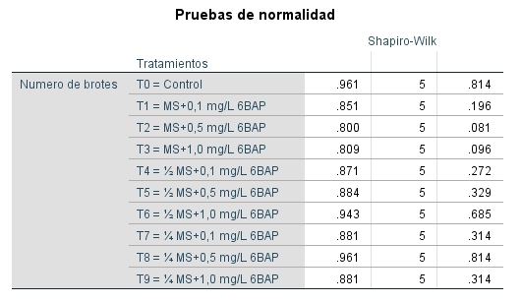

Tabla N° 14. ANOVA de los tratamientos respecto al número de brotes.

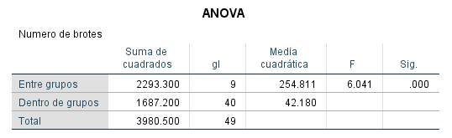

Tabla N° 15. Prueba de Tukey para la separación de medias en el número de brotes.

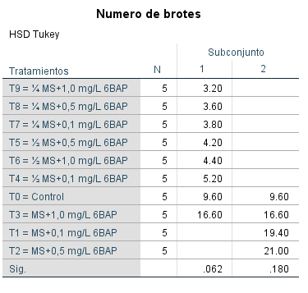

Tabla N° 16. Prueba de normalidad de Shapiro-Wilk: Tasa de velocidad de multiplicación.

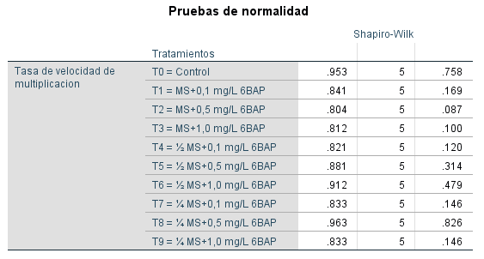

Tabla N° 17. ANOVA de los tratamientos respecto a la tasa de velocidad de multiplicación.

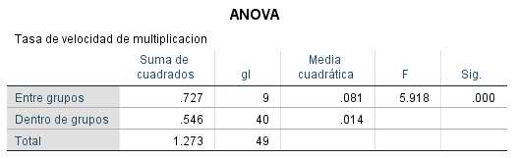

Tabla N° 18. Prueba de Tukey para la separación de medias en la tasa de velocidad de multiplicación.

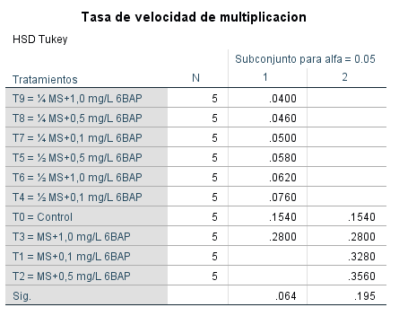

Tabla N° 19. Prueba de normalidad de Shapiro-Wilk: Coeficiente de multiplicación.

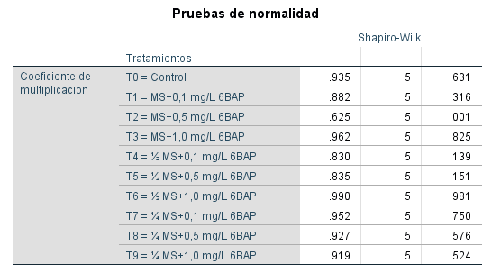

Tabla N° 20. ANOVA de los tratamientos respecto al coeficiente de multiplicación.

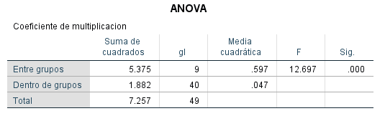

Tabla N° 21. Prueba de Tukey para la separación de medias en el coeficiente de multiplicación.

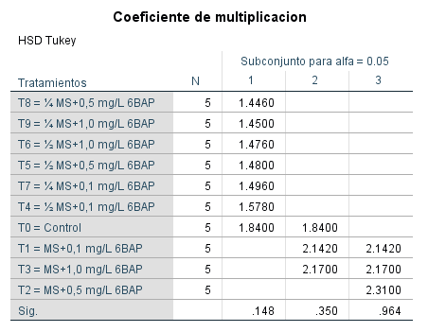

## **Figuras**

Figura N° 1. Planta de neem *Azadirachta indica* A. Juss con frutos.

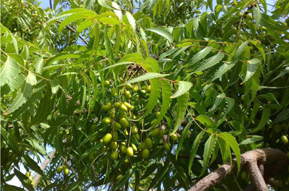

Figura N° 2. Plántulas madre de la etapa de germinación *in vitro* de neem.

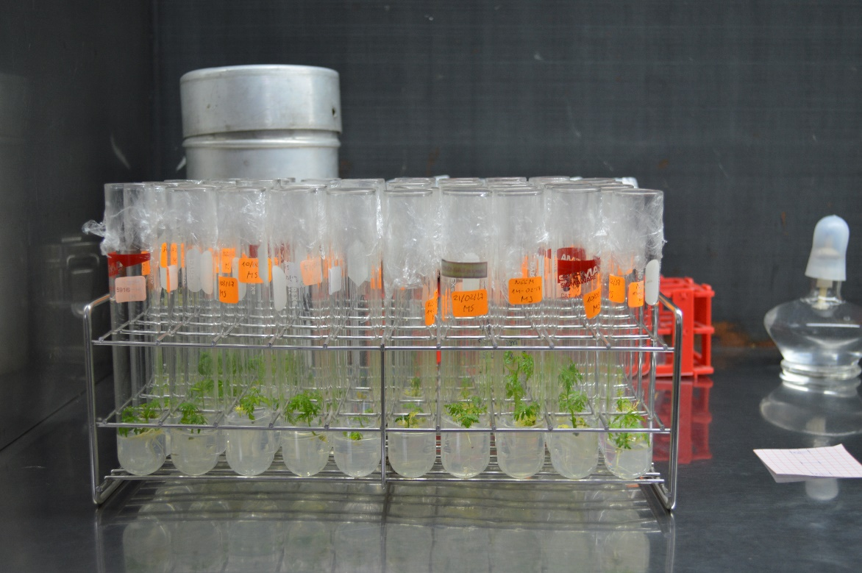

Figura N° 3. Explante de segmento nodal de 1 cm de 1 yema axilar de neem.

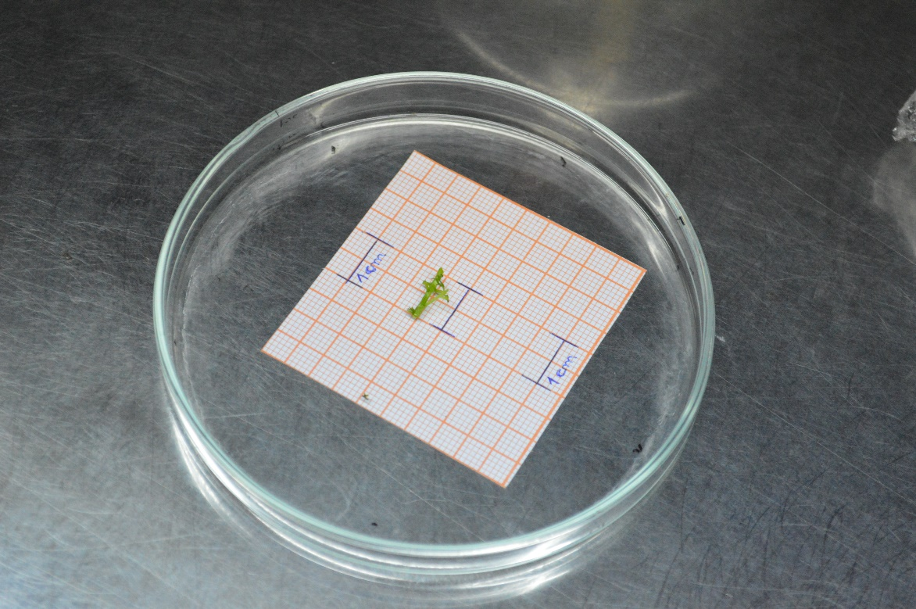

Figura N° 4. Propagación clonal *in vitro* de neem

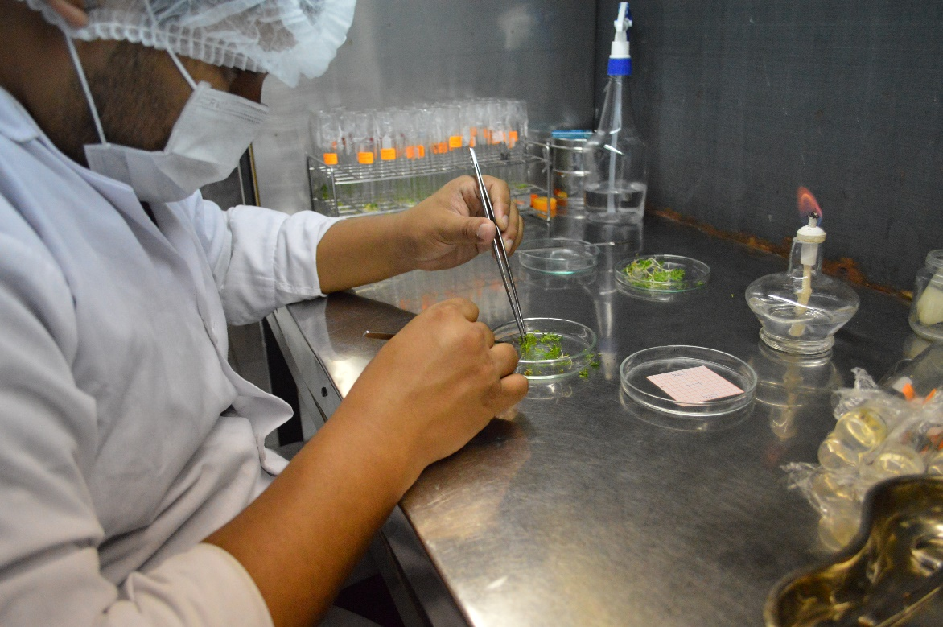

Figura N° 5. Plántulas en crecimiento en cuarto de cultivo.

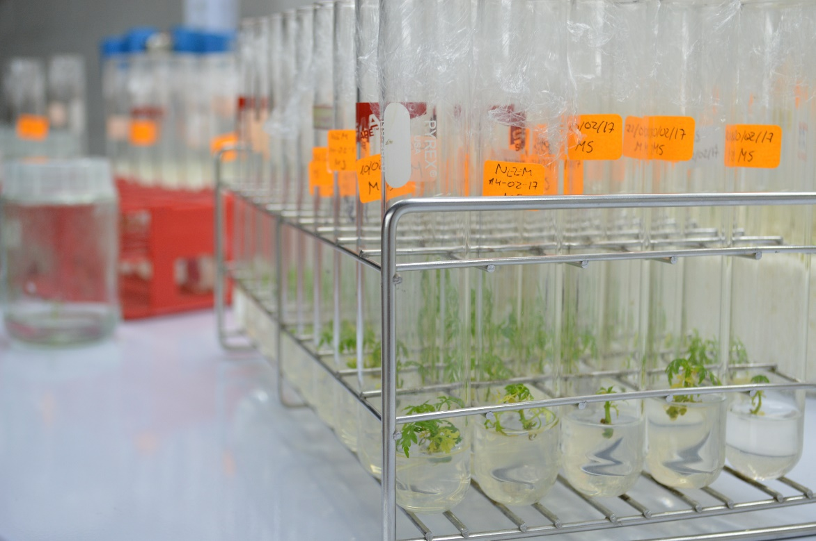

Figura N° 6. Plántulas desarrolladas para subcultivo de neem.

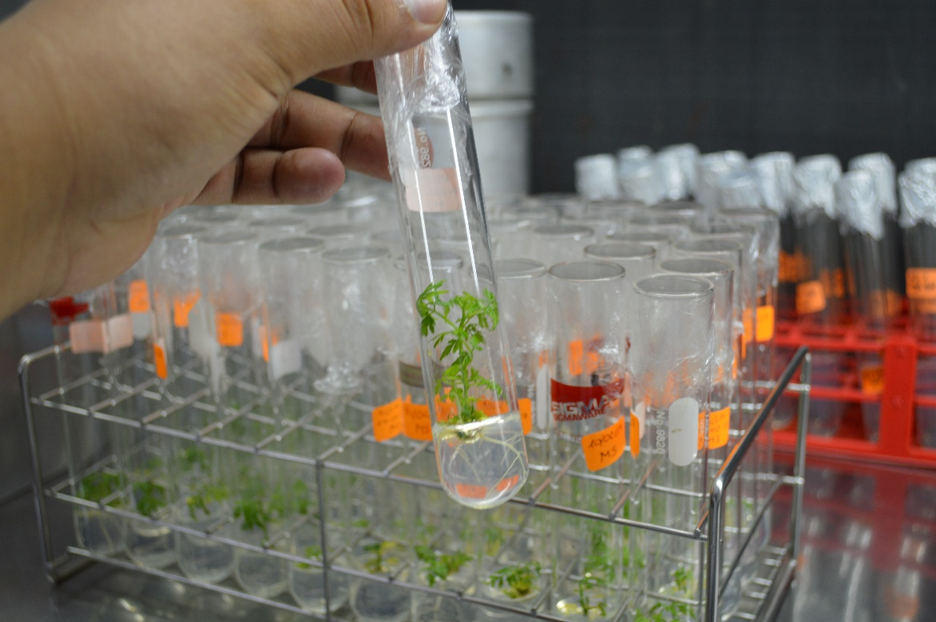

Figura N° 7. Unidad experimental de ensayo de propagación clonal *in vitro* de neem.

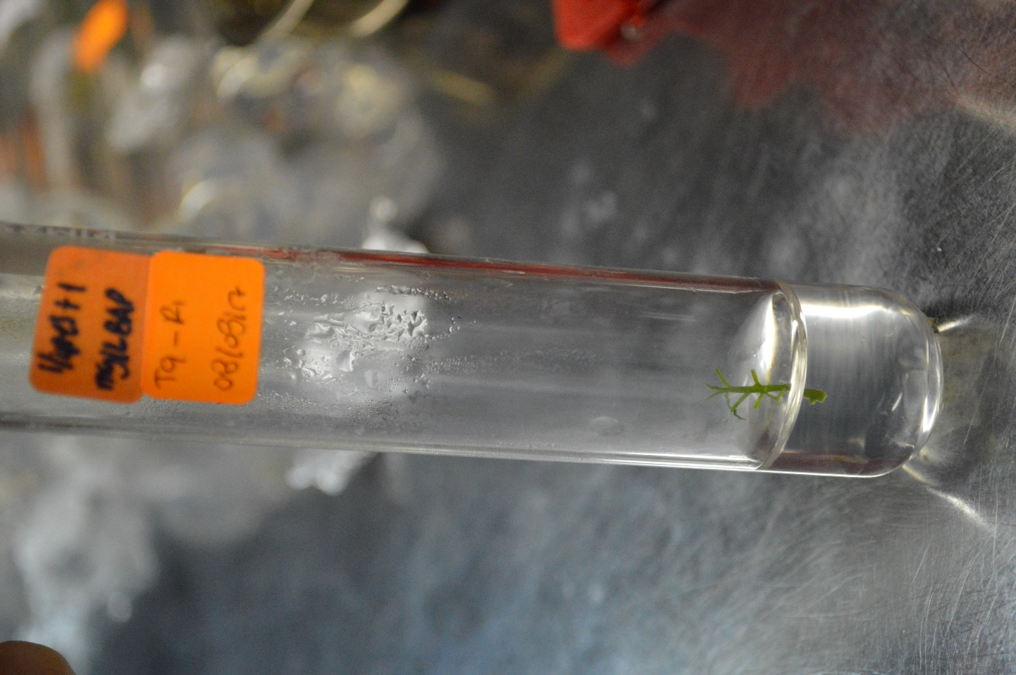

Figura N° 8. Plántula *in vitro* de neem a los 14 días de la propagación.

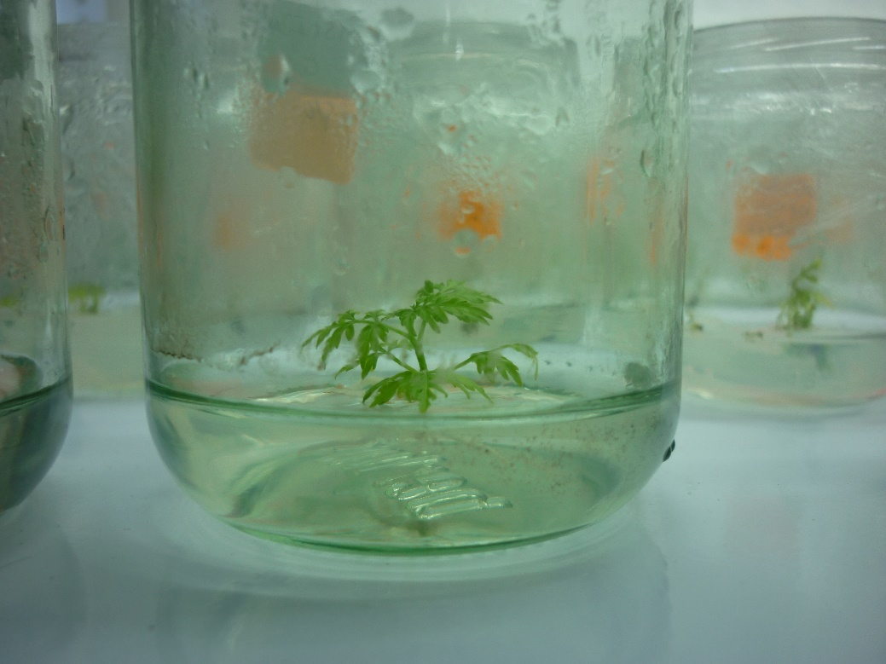

Figura N° 9. Plántula *in vitro* de neem a los 28 días de la propagación.

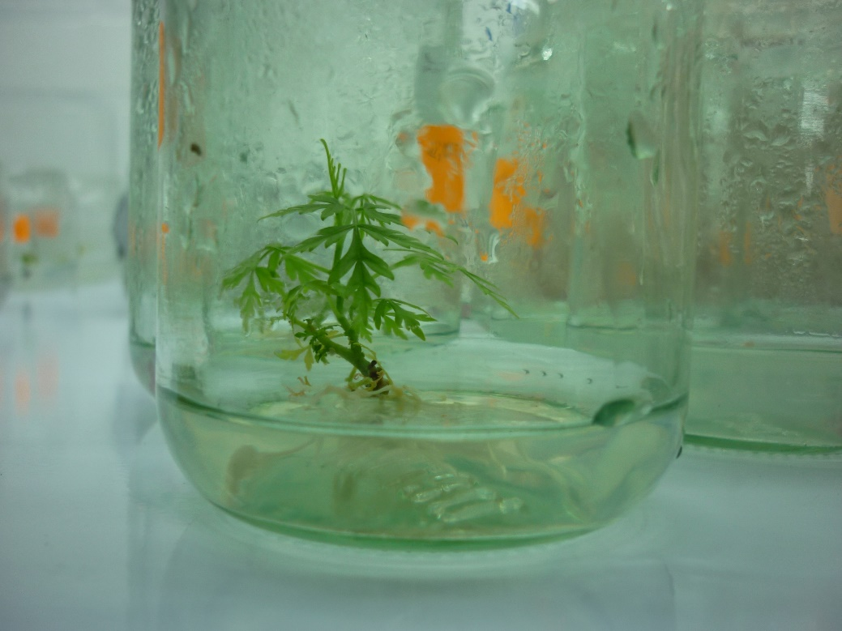

Figura N° 10. Plántula *in vitro* de neem a los 42 días de la propagación.

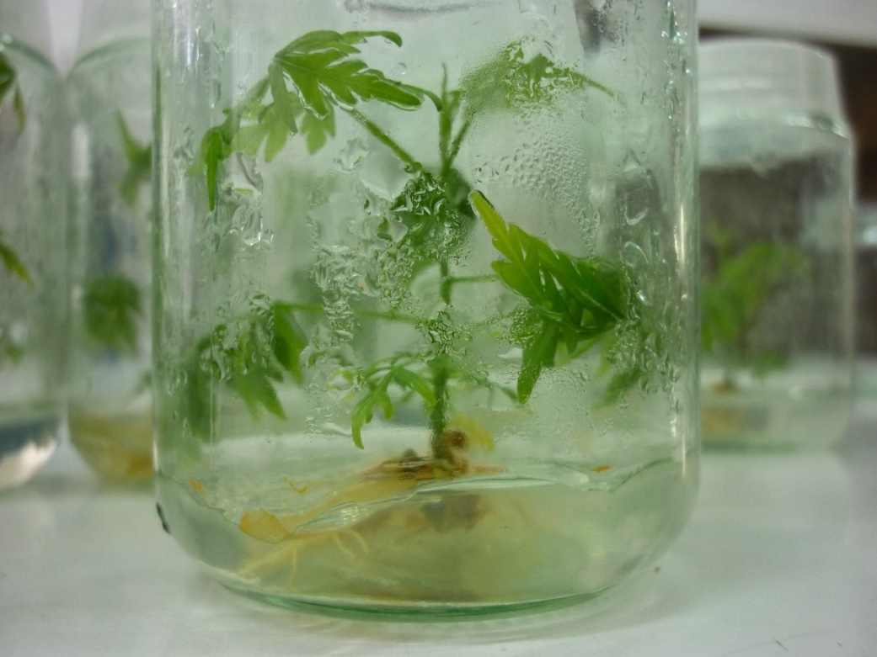

Figura N° 11. Plántula *in vitro* de neem a los 56 días de la propagación.

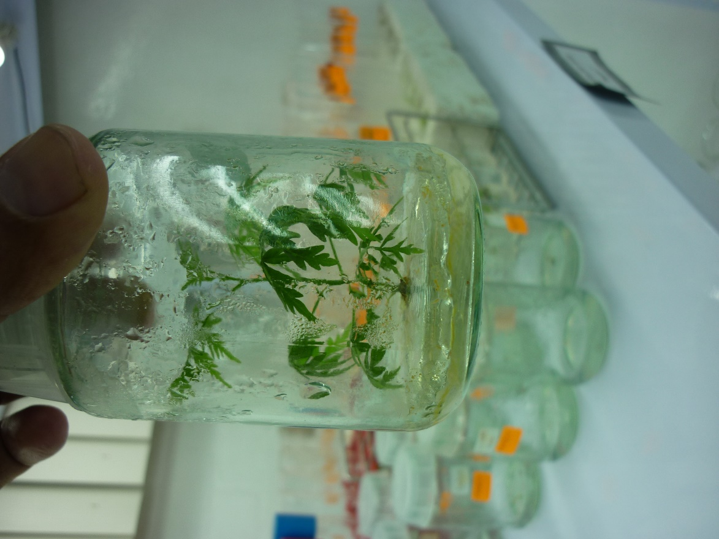

Figura N° 12. Plántulas *in vitro* de neem listas para aclimatación.

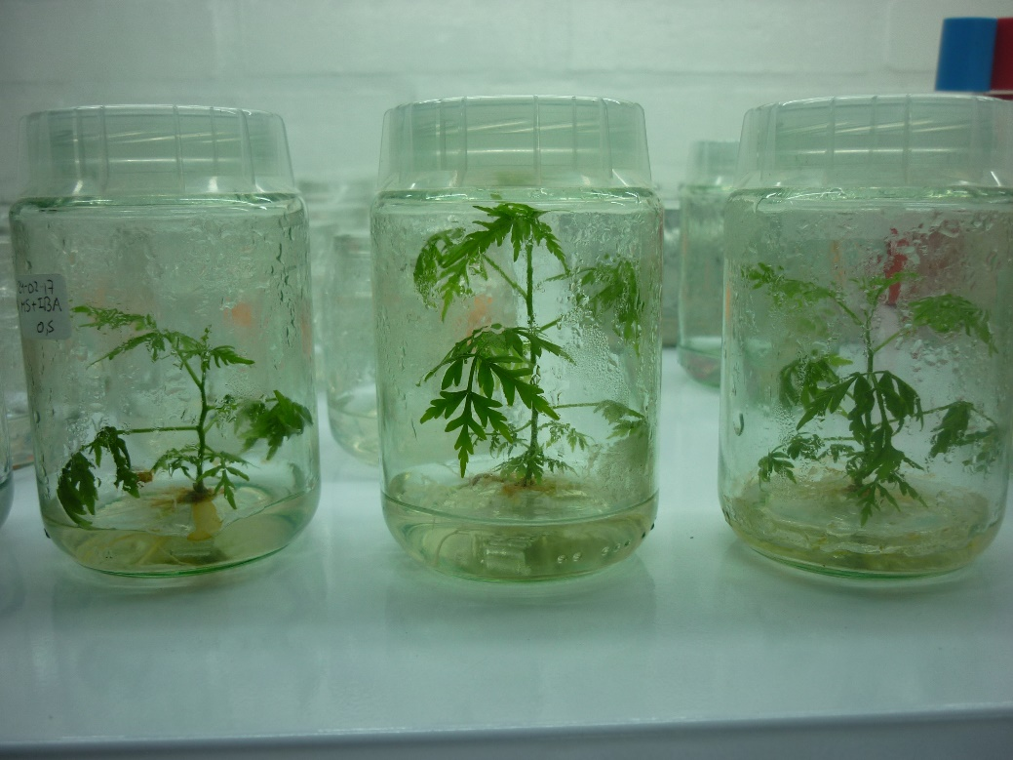

Figura N° 13. Extracción de la plántula *in vitro* de neem para su aclimatación

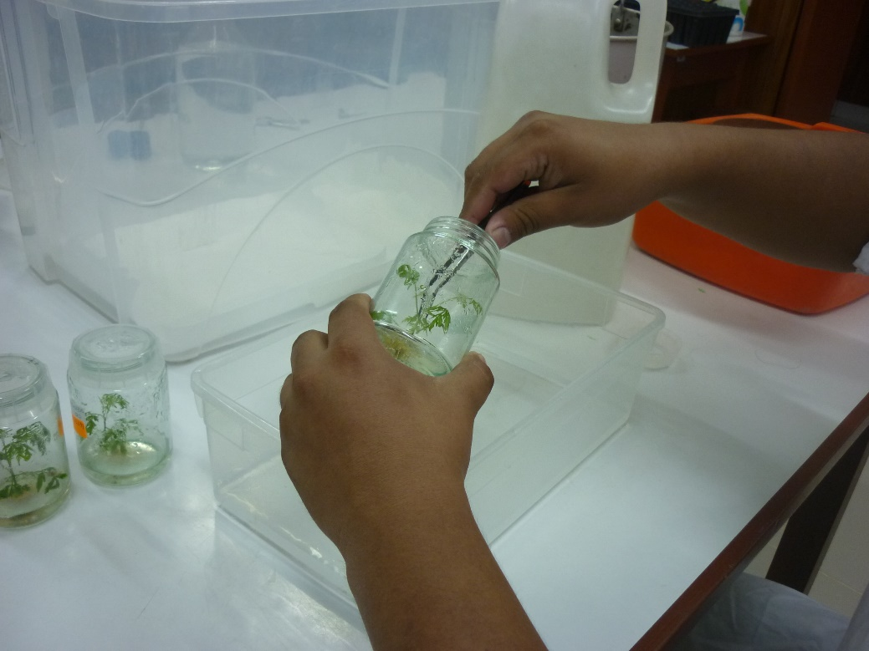

Figura N° 14. Lavado de raíces de la plántula de neem para aclimatación.

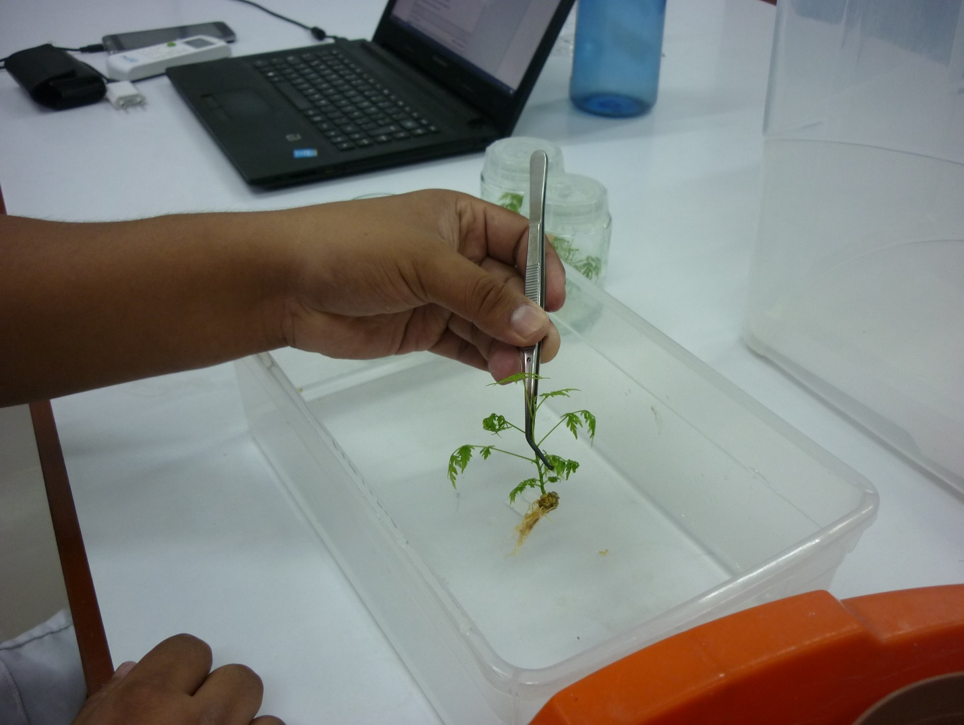

Figura N° 15. Sembrado de plántulas neem para aclimatación.

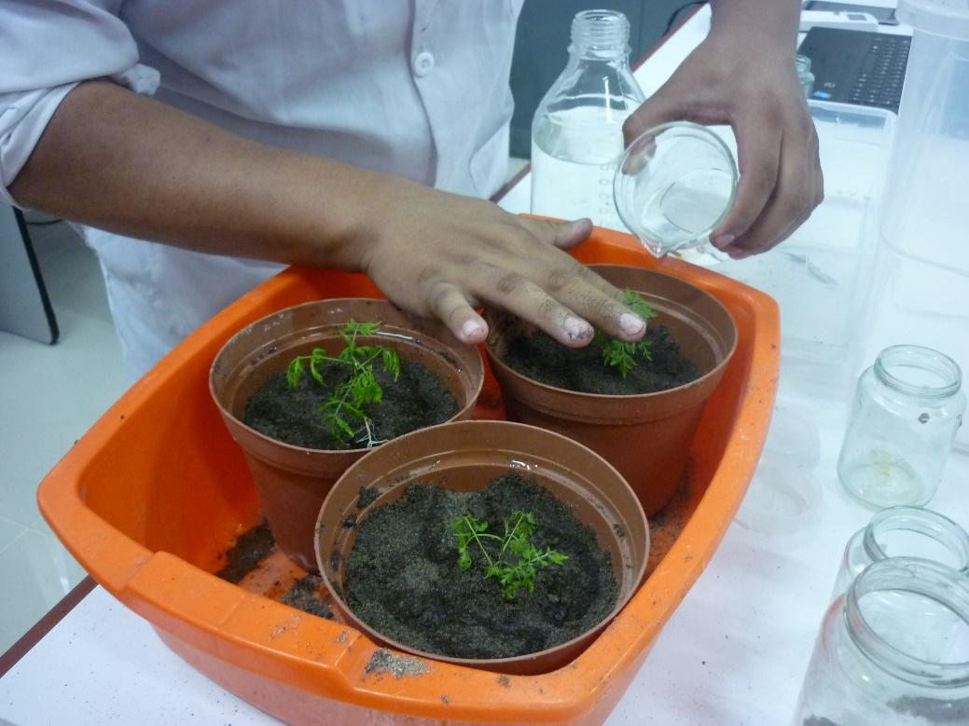

Figura N° 16. Cámara de aclimatación para plántulas de neem.

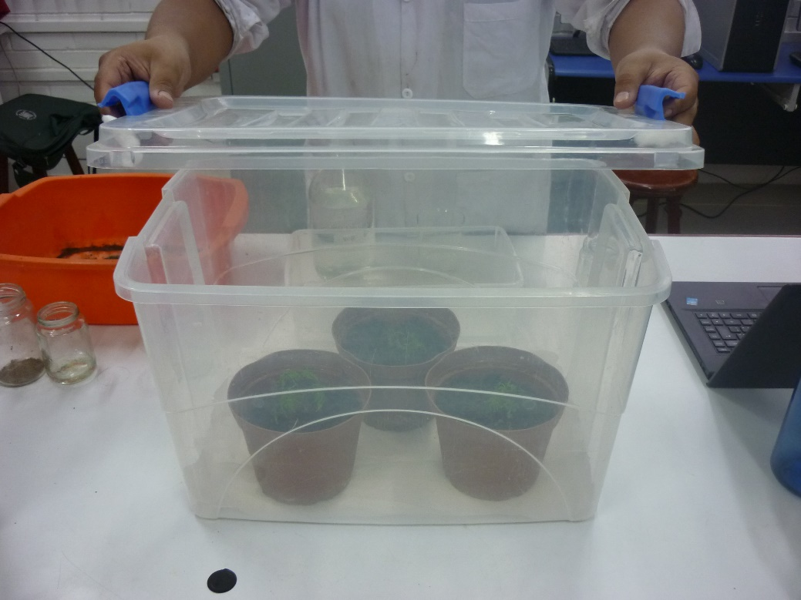

Figura N° 17. Planta de neem aclimatada en invernadero.

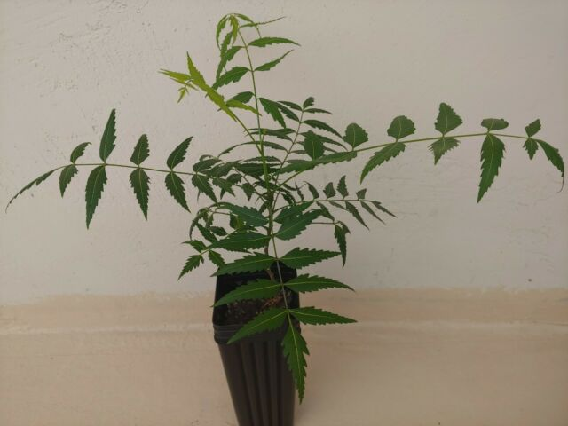

Figura N° 18. Numero de brotes contra 9 tratamientos de 6-BAP

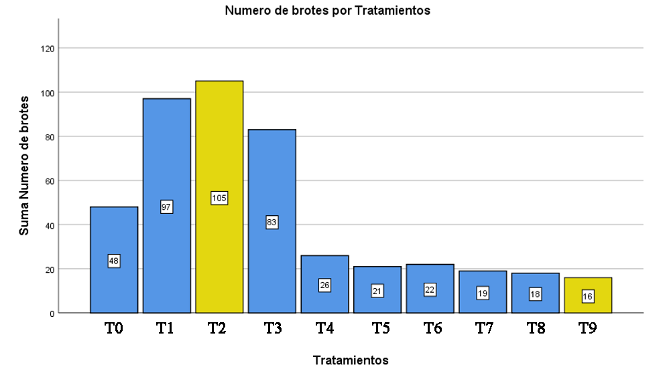

**T0:** Control, **T1:** 100% MS+0,1 mg/L 6BAP, **T2:** 100% MS+0,5 mg/L 6BAP, **T3:** 100% MS+1,0 mg/L 6BAP, **T4:** 50% MS+0,1 mg/L 6BAP, **T5:** 50% MS+0,5 mg/L 6BAP, **T6:** 50% MS+1,0 mg/L 6BAP, **T7:** 25% MS+0,1 mg/L 6BAP, **T8:** 25% MS+0,5 mg/L 6BAP, **T9:** 25% MS+1,0 mg/L 6BAP

Figura N° 19. Tasa de velocidad de multiplicación contra 9 tratamientos de 6-BAP

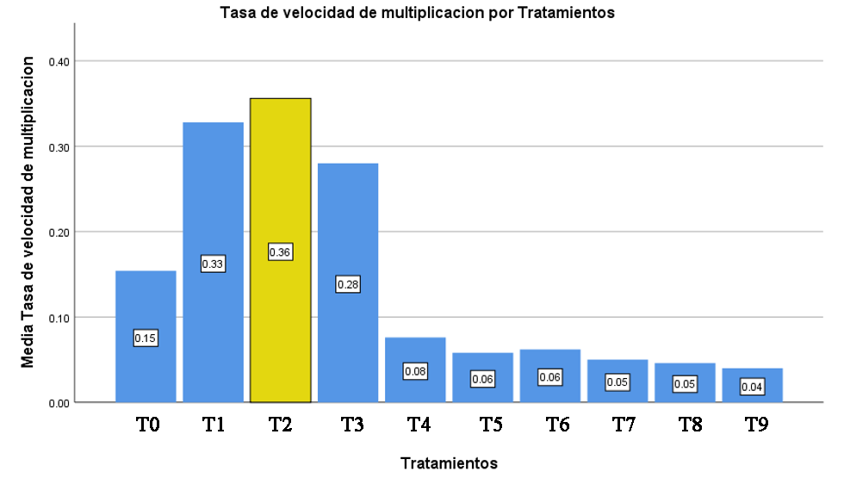

**T0:** Control, **T1:** 100% MS+0,1 mg/L 6BAP, **T2:** 100% MS+0,5 mg/L 6BAP, **T3:** 100% MS+1,0 mg/L 6BAP, **T4:** 50% MS+0,1 mg/L 6BAP, **T5:** 50% MS+0,5 mg/L 6BAP, **T6:** 50% MS+1,0 mg/L 6BAP, **T7:** 25% MS+0,1 mg/L 6BAP, **T8:** 25% MS+0,5 mg/L 6BAP, **T9:** 25% MS+1,0 mg/L 6BAP

Figura N° 20. Coeficiente de multiplicación contra 9 tratamientos de 6-BAP

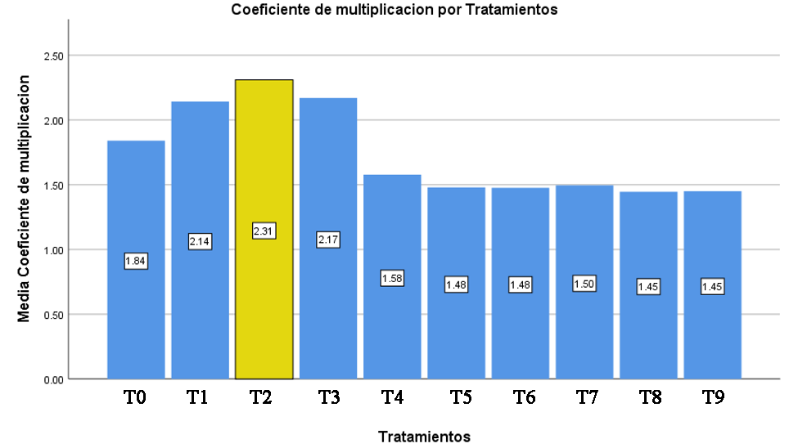

**T0:** Control, **T1:** 100% MS+0,1 mg/L 6BAP, **T2:** 100% MS+0,5 mg/L 6BAP, **T3:** 100% MS+1,0 mg/L 6BAP, **T4:** 50% MS+0,1 mg/L 6BAP, **T5:** 50% MS+0,5 mg/L 6BAP, **T6:** 50% MS+1,0 mg/L 6BAP, **T7:** 25% MS+0,1 mg/L 6BAP, **T8:** 25% MS+0,5 mg/L 6BAP, **T9:** 25% MS+1,0 mg/L 6BAP